TOIVAKAN SEURAKUNTA

Tilinpäätös 2021

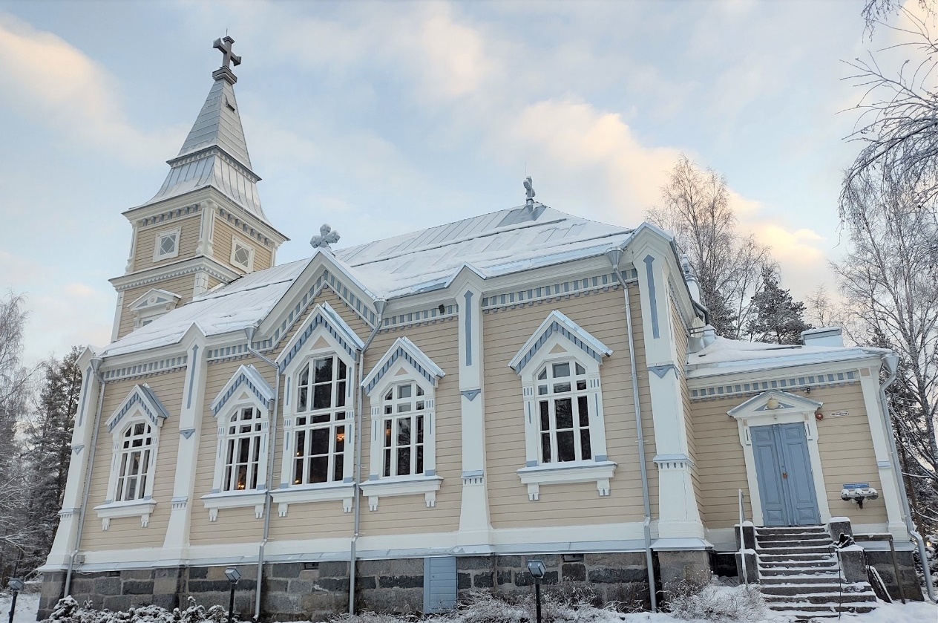

Sisällysluettelo
1.Toimintakertomus 2021 3
1.1. KIRKKOHERRAN KATSAUS 3
1.2. HALLINTO 9
1.3. HENKILÖSTÖ 12
1.4. JÄSENMÄÄRÄ 15
1.5.TALOUDEN TUNNUSLUVUT 17
1.6. Kirkkoneuvoston esitys tilikauden tuloksen käsittelyksi ja talouden tasapainottamistoimenpiteeksi 19
2. TALOUSARVION TOTEUTUMINEN 19
2.1. Käyttötalouden toteutuminen 19
2.2. TUloslaskelmaosan toteutuminen 37
2.3. INVESTOINTIOSAN TOTEUTUMINEN 38
2.4. RAHOITUSOSAN TOTEUTUMINEN 38
3.TILINPÄÄTÖSLASKELMAT 40
3.1. Tuloslaskelma 40
3.2. RAhoituslaskelma 41
3.3. TASE 42
4. TILINPÄÄTÖKSEN LIITETIEDOT 43
4.1. TILINPÄÄTÖKSEN LAATIMISTA KOSKEVAT LIITETIEDOT 43
4.2. TILINPÄÄTÖKSEN ESITTÄMISTAPAA KOSKEVAT LIITETIEDOT 43
4.3. TULOSLASKELMAN LIITETIEDOT 43
4.4. TASEEN Vastaavia koskevat liitetiedot 45
4.5. Taseen vastattavia koskevat liitetiedot 45
4.6. VAKUuksia ja vastuusitoumuksia koskevat liitetiedot 45
4.7. TAseyksikköinä hoidettujen rahastojen tilinpäätökset -HAUTAINHOITORAHASTO 46
4.7.1. HHR TOIMINTAKERTOMUS 46
4.7.2 HHR TALOUSARVION TOTEUTUMINEN 47
4.7.3. HHR Tilinpäätöslaskelmat 48
4.7.4. HHR Hautainhoitorahaston liitetiedot 49
5. ALLEKIRJOITUKSET JA tilinpäätösmerkintä 51
6. LUETTELOT JA SELVITYKSET 52

TOIVAKAN SEURAKUNTA

1.Toimintakertomus 2021

1.1. KIRKKOHERRAN KATSAUS

Toiminnan lähtökohdat: missio, visio ja strategia
Kirkon olemassaolon perusta on osallistuminen Jumalan missioon, jonka Jeesus sanoitti seuraavasti (Lk. 4: 18–19): ”Herran henki on minun ylläni, sillä hän on voidellut minut. Hän on lähettänyt minut ilmoittamaan köyhille hyvän sanoman, julistamaan vangituille vapautusta ja sokeille näkönsä saamista, päästämään sorretut vapauteen ja julistamaan Herran riemuvuotta.”

Kirkon missio on tähtäimeltään kokonaisvaltainen ja olemukseltaan vapauttava. Kokonaisvaltaisuus tarkoittaa, että Jumalan pelastava työ kohdistuu koko ihmiseen siinä historiallisessa tilanteessa, jossa hän on. Armon julistaminen, Jumalan valtakunnasta todistaminen ja lähimmäisen palveleminen ovat osa samaa prosessia. Usko, toivo ja rakkaus kuuluvat yhteen. Evankeliumi koskee koko ihmistä ja luomakuntaa sisältäen myös maailmaa muuttavan voiman.

Olennaista on myös muistaa, että kirkko julistaa toivoa toivottomuuden keskellä. Jeesus kehotti lopunajallisten merkkien näkyessä, että ”nostakaa rohkeasti päänne pystyyn, sillä teidän vapautuksenne on lähellä” (Lk. 21:28). Kristityn toivo on ristiinnaulitussa ja ylösnousseessa Kristuksessa. (Kirkon ovet auki -strategia).

Toivakan seurakunnan strategiakausi (Polku 2018–2021) päättyi kertomusvuonna. Syksyllä kirkkoneuvostossa kuitenkin päätettiin, että tätä strategiaa jatketaan vuoteen 2022, koska uusi strategiatyö on kesken. Lisäksi työaloille annettiin ohjeet, että vuosisuunnittelussa otetaan huomioon kokonaiskirkon Ovet auki -strategian linjaukset.
Toivakan seurakunta elää todeksi arvojaan ja toimintaansa niin, että tämä visio olisi totta vuonna 2027: ”Toivakan seurakunnan jäsenet ovat ylpeitä seurakunnastaan ja kokevat siihen kuulumisen merkittävänä. Usko on voimavara, jota jaetaan yhdessä. Seurakunta tuo yhteen erilaiset ihmiset, ja sen sanoma kuuluu ja elää kaikkialla. Heikoimmista huolehditaan erityisesti. Seurakunnan työntekijät ovat moniosaajia, joilla on laaja vastuu. Heidän kanssaan ja rinnalla toimivat seurakuntalaiset tasavertaisesti omine lahjoineen. Kristillisyys on jumalanpalvelusyhteisöllemme elämäntapa ja identiteetti, joka kattaa kaikki elämän osa-alueet. Toivakan seurakunnan resurssit ovat riittävät perustehtävän toteuttamiseksi. Johtamista tuetaan tehtävänkuvin ja työjärjestelyin. Toimintamme on tavoitteellista: sitä kehitetään, mitataan ja analysoidaan määrätietoisesti.”

Strategiakokonaisuuteen voi perehtyä ennen työmuotojen toimintakertomuksia.

Tämänhetkinen strategia sisältää neljä askelta kohti visiota: hengellisyys, lähimmäisyys, yhteisöllisyys ja toiminnan turvaaminen. Näistä puolestaan avautuu yhdeksän eri ikkunaa visioon. Strategiassa on haluttu vahvistaa vision yhteyttä toiminnallisiin tavoitteisiin: ajattelemme ja teemme seurakunnassa niitä asioita, jotka auttavat sitä kohti mitä haluamme olla.

Lisäksi strategiassa on määritelty Toivakan seurakunnan identiteetti ja arvot.

Toimintaa pandemian keskellä
Pandemian tuomat haasteet jatkuivat. Tämä näkyi kokoontumisrajoitusten vuoksi kauttaaltaan toiminnassa. Työntekijöiden kestävyys on ollut koetuksella, kuten seurakuntalaistenkin. Tästä huolimatta seurakunta toteutti perustehtäväänsä. Sanaa julistettiin, sakramentit jaettiin ja kirkolliset toimitukset toimitettiin. Striimauksilla palveltiin etäseurakuntaa, koulukirkot kuvattiin. Suuret kirkkopyhät (konfirmaatiot, jouluaatto) toteutettiin useammalla peräkkäisellä jumalapalveluksella.

Diakonista apua jaettiin säännöllisesti ja kynnys avunhakemiseen näyttäisi madaltuneen. Diakoniatyö on tarjonnut ilmaisen lounaan kahdesti kuussa seurakuntakodilla, kun se on ollut mahdollista.

Perhetyössä alkoi loppuvuodesta yhteistyö Mannerheimin Lastensuojeluliiton (MLL) paikallisjaoston kanssa. Seurakunta ja MLL järjestävät keskiviikkoisin ”olkkari-iltoja” perheille.

Konsertteja järjestettiin etenkin loppuvuodesta. Ilonaiheena oli seurakunnalle tullut lahjoitus, jonka avulla laadukkaita konsertteja pystyttiin järjestämään ilman sisäänpääsymaksua.

Seurakunnan taloustilanne kiristyy. Tämä tarkoittaa, että pelkkä taloustoimistoyhteistyö ei riitä, vaan on mietittävä muitakin ratkaisuja, kuten seurakuntaliitoksia. Kertomusvuonna sovittiin hallintoelimissä, että selvitystyötä Toivakan seurakunnan tulevaisuudesta jatketaan keväällä 2022.

Henkilöstöasiat
Kertomusvuonna henkilöstössä ei tapahtunut muutoksia. Sairauspoissaoloja oli vähän. Osa koulutuksista peruttiin pandemian vuoksi ja osa järjestettiin etänä. Yhdeksän nuorta palkattiin kesätöihin Opetusministeriön kesätyösetelin avulla.

Hautausmaat, kirkko ja muut kiinteistöt
Muistolehdon rakentaminen päätettiin siirtää edelleen vuoteen 2022.

Toivakan kirkon vesikaton ja ulkoseinien korjauksen toteutti RPJP Oy. Arkkitehtinä toimi Jussi Kantonen ja hankkeen konsultoinnista ja valvonnasta vastasi Vahanen Oy.
Kirkon remonttia hidastivat lahovauriolöydökset ja hirsien uusiminen nosti kustannuksia. Remontti valmistui onnistuneesti marras-joulukuun vaihteessa. Lisäkustannuksiin haetaan avustusta kirkkohallitukselta.

Uusi pappila myytiin nettihuutokaupassa. Samalla kirkkoherranvirasto ja työntekijöiden toimistot siirrettiin seurakuntakodille ja Myrskäriin. Kirkkoherranviraston nimestä ja seurakuntakodista järjestettiin nimikilpailu. Nimiksi valikoituivat seurakuntatoimisto ja seurakuntakoti Majakka.

Seurakunnan kiinteistöistä teetettiin kuntoarviot seuraavalle kymmenelle vuodelle. Kirkon kellojen luukkujen avausjärjestelmää uusittiin. Vanhan pappilan yhteydessä olevaa metsikköä raivattiin puistomaisemmaksi Pitäjäseuran aloitteesta.

Rovastikunnalliset muutokset
Rovastikunnan alueella päätettiin Konneveden seurakunnan liittymisestä Laukaaseen. Tuomiokapituli lakkautti nykyiset rovastikunnat ja Jyväskylän rovastikunnan uudeksi nimeksi tuli Eteläisen Keski-Suomen rovastikunta. Lääninrovastina jatkaa kirkkoherra Arto Viitala Jyväskylästä.

Panu Partanen, kirkkoherra

Vastuu ympäristöstä

Seurakuntamme kantaa vastuuta ympäristöstä ja ympäröivästä yhteiskunnasta kaikessa toiminnassaan.

Jätteet lajitellaan.

Työn suunnittelussa ja toteutuksessa otamme ympäristökohdat huomioon järjestämällä yhteiskuljetukset leireille.

Panostamme ympäristökasvatukseen lapsi- ja nuorisotoiminnassa. Kasvatuksen vuoden 2022 toimintasuunnitelmassa yhtenä tavoitteena on ”Kierrätyksen ja ekologisuuden esillä pitäminen ja siihen ohjaaminen.” Seuraamme kasvatustyössä Kirkon ovet auki -strategiaa, jossa kannustetaan samaan suuntaiseen toimintaan “terävöitämme ekologista ja sosiaalista vastuullisuutta kirkon toiminnassa. Pidämme vahvasti esillä näkökulmaa lasten mukanaan tuomasta tulevaisuudesta.”

Hankinnoissa kiinnitämme huomioita toimittajien ympäristöystävällisyyteen ja heidän harjoittamaansa ympäristöpolitiikkaan

Kirkolliset toimitukset tilinpäätösvuonna

Kirkollisissa toimituksissa seurakunta kohtaa useimmin jäsenensä. Kirkollisista toimituksista vuoteen 2020 verrattuna lisääntyi eniten vihkimisten määrä ollen 6 (3, 2020). Hautaan siunaamisten määrä väheni muutamalla, ollen samaa tasoa aikaisempiin vuosiin verrattuna 24 (28, 2020). Kastettujen määrä laski vuoteen 2020 verrattuna 16 (23, 2020).
Päiväkerholaisten määrä edellisiin vuosiin verrattuna on laskenut tasaisesti, vielä syksyllä 2019 päiväkerhon aloitti 30 lasta (13, 2020). Syksyllä 2021 päiväkerhon aloitti enää 7 lasta. Määriin on vaikuttanut kunnan päällekkäinen toiminta. Myös perhokerhoissa käyneiden perheiden määrät ovat laskeneet puoleen ja perheitä on ollut toiminnassa 5 – 7. Perhekerhoja on kehitetty yhdessä diakoniatyön kanssa ja yhdistetty keitto/puuropäiviä joka toinen pe perhekerhon yhteyteen. Uutena toimintana on aloitettu vuonna 2020 Olkkari-ilta toiminta, johon tullut vuonna 2021 jakamaan vetovastuuta Toivakan MLL. Paikalla ollut 10 – 25 henkilöä/kerta.
Diakoniatyön kontaktien määrä on noussut reippaasti vuoteen 2019 verrattuna, vaikka ryhmätoimintaa on ollut vähän, niin ihmisiä on kohdattu kolme kertaa enemmän vuoteen 2019 verrattuna ja ruokakasseja jaettu kaksi kertaa enemmän kuin vuonna 2019. Vuodet 2020 ja 2021 ovat olleet samankaltaisia, mikä kertoo korona-ajan lisääntyneestä avun tarpeesta. Kohtaamiset ovat tapahtuneet enemmän netissä ja puheluina. Mahdollisuuksien mukaan on pyritty järjestämään kohtaamisia myös ryhmissä ja ruokailujen merkeissä.

Talouden tilanne kuluneena vuonna

Suomen talouden tilanne
Vuoden 2021 kokonaistuotanto nousi Tilastokeskuksen ennakkotiedon mukaan 3,3 %. Työttömyysaste oli joulukuussa 6,7 prosenttia, kun se vuotta aiemmin oli 7,6 prosenttia. Kirkollisverotilitysten yhteismäärä kasvoi 1,3 % ollen 1 019 835 208 euroa. Verotulon kasvua tuki palkkasumman kasvu, joka tosin toteutui vaihtelevasti eri toimialoilla ja eri puolella Suomea.

Korona-ajan vaikutus talouteen on ollut kaksijakoinen. Toisia aloja korona hyödytti moninkertaistaen myynnin kasvaessa ja toisilla aloilla myynti tyrehtyi kokonaan. Talous on toipunut ennakoitua nopeammin, kun koronarajoituksista on voitu vähitellen luopua, yritysten toimintaedellytykset ovat palanneet vähitellen normaaleiksi ja kuluttajat ovat rohkaistuneet käyttämään palveluita jälleen. Talouden ennustetaan kasvavan myös ensi vuonna vaikkakin talouskasvun ennustetaan hidastuvan tästä vuodesta.

Seurakunnan talous

Toivakan seurakunnan tilikauden tulos on 286 046,90 euroa ylijäämäinen. Tuloksen arvioinnissa pitää kuitenkin ottaa huomioon Uuden Pappilan myynnistä saatu 120 000,00 euron myyntivoitto. Ilman kiinteistön myynitiä tulos olisi 166 046,90 euroa ylijäämäinen.

Toimintatuotot olivat 393 883,40 euroa, joihin vaikutti metsän myyntitulo, jota edellisvuonna ei ollut sekä Uuden Pappilan myyntitulo. Tuotoista vähenivät vuokratulot seurakuntatilojen käytöstä sekä vuokratulo As Oy Sadansavusta, johon ei ole saatu vuokralaista, koska asunto-osake on ollut myynnissä tuloksetta.

Toimintakulut olivat 526 474,22 euroa ja ne kasvoivat edellisvuodesta yhteensä 41 147,92 euroa. Esimerkiksi kasvua tuli kiinteistöjen kuntoarvioista, muutosta Uudesta Pappilasta Seurakuntakodille tuli ylimääräisiä kuluja, metsänhoitokuluja ja metsän myynnistä aiheutuneita kuluja. Toiminnan lisäännyttyä ohjelmapalvelut lisääntyivät. Työterveyshuollonkulut kasvoivat edellisvuodesta.

Kirkollisverojen tuotto oli 431 365,50 euroa, mikä on 631,24 euroa vähemmän kuin vuonna 2020. Kirkollisverotuottojen osuus kokonaistuloista oli 49,41 %. Valtionrahoitusta saatiin 46 668,00 euroa, mikä on 5,35 % kokonaistuotosta. Verotuskuluja maksettiin 6 082,82 euroa ja Kirkon rahastomaksuja 35 442,96 euroa. Rahoitustuottoja saatiin 1 029,44 euroa.

Vuosikatetta kertyi 304 912,61 euroa. Tilikaudelle kohdistuneet poistot olivat 18 865,71 euroa. Poistot kasvoivat hieman edellisvuodesta, koska poistosuunnitelma muutettiin vastaamaan pääosin kirkkohallituksen ohjeistusta ja seurakuntakodin poistoaika muutettiin 50 vuodesta 40 vuoteen.

Seurakunnan rahavarat vähenivät 49 588,24 euroa ja olivat vuoden lopussa yhteensä 120 895,65 euroa.

Suunniteltuja investointeja oli kirkon remontti, joka on maksanut seurakunnalle 388 321,45 euroa 31.12.2021 mennessä, Kirkkohallitukselta saatujen (284 665,00 €) avustusten jälkeen. Kirkon lisätöistä on haettu lisäavustusta Kirkkohallitukselta, jota odotetaan maksuun vuonna 2022, jonka jälkeen saadaan laittaa kirkon remontti valmiiksi, ja sen jälkeen alkavat myös poistokirjaukset.

Tilikauden päättymisen jälkeen ei ole tapahtunut olennaisia toiminnan ja talouden muutoksia, joilla olisi vaikutusta Toivakan seurakuntaan ja joista ei olisi vuoden 2022 talousarviossa huomioitu.

Toiminnan ja talouden tarkastelu tuloperustan muutosten valossa:

Seurakunnan talouden suunta on lähitulevaisuudessa tiukkeneva. Kirkon investointi on saatu tehtyä Kirkkohallituksen avustuksella ja metsän myyntituloilla, mutta tulevaisuudessa poistot rasittavat pienen seurakunnan tasetta. Lisäksi jäsenmäärän väheneminen ja sitä kautta verotulojen pieneneminen on huolestuttavalla tasolla.

Toivakan seurakunnan kirkollisveroprosentti on ollut 1,95 prosenttia jo vuodesta 2013 alkaen. Verotulot nousivat vuonna 2020, mutta sitä ennen vuosina 2019 ja 2018 verotulot laskivat ja vuonna 2021 koettiin pieni notkahdus jälleen. Vaikka verotulot ovat pääsääntöisesti laskeneet, ei ole nähty oikeana ratkaisuna nostaa veroprosenttia. Verotulojen ennustetaan laskevan vuoteen 2030 mennessä noin 40 000,00 euroa. Toiminnan järjestäminen tämän tuloennusteen valossa edellyttää toimintojen priorisointia, henkilöstön vähentämistä, yhteistyötä muiden seurakuntien kanssa tai jopa liittymistä isompaan seurakuntaan.

Toivakan seurakunnan taloutta on alettu jo sopeuttamaan eri tavoin. Ensimmäinen asia oli yhteinen taloustoimisto Muuramen seurakunnan kanssa vuonna 2018, joka laajeni vielä Joutsan seurakunnalla vuonna 2020. Sen lisäksi luovuttiin vuonna 2021 Uudesta Pappilasta ja siitä saatiin myyntivoittoa 120 000,00 euroa. Palkkakulut ovat pysyneet samalla tasolla ja siihen olisi syytä kiinnittää huomiota ja saada palkkakuluja pienemmäksi.

Kiinteistöstrategia laadittiin vuonna 2021 tehtyjen kuntoarvioiden perusteella. Erillinen työryhmä teki ehdotuksen kirkkoneuvostolle kiinteistöjen tarvitsemista remonteista ja aikataulusta. Kiinteistöstrategiassa ei tarvinnut ottaa enää kantaa kiinteistöjen määrään, sillä kiinteistöt ovat jo oikeassa suhteessa seurakunnan toimintaan ja talouteen pappilan myynnin jälkeen. lisäksi oli tehty päätös Sadansavun rivitalo osakkeen myynnistä. Kiinteistöjä ylläpidetään tehtyjen kuntoarvioiden pohjalta vuoteen 2030 saakka. Kulttuuriperinnön vaaliminen kohdistuu suojeltuun kirkkoon ja kellotapuliin.

Toiminnan tarkastelu Kriisiytyvän seurakunnan mittarien valossa

Hallinnon ja toiminnan mittarit eivät toteutuneet.

Kriisiytyvän seurakunnan mittareista täyttyy vuonna 2021 maksuvalmius, joka seurakunnalla on tippunut 36 päivään. Maksuvalmiuteen on vaikuttanut mittava kirkon remontti, johon on toivottavasti tulossa vielä Kirkkohallituksen avustusta vuonna 2022, jolloin maksuvalmius paranisi. Koska seurakunnalla ei ole enää ylimääräisiä kiinteistöjä, tulee myös toimintakulut pienenemään tältä osin.

Kriisiytyvän seurakunnan talouden mittarit | 2021
- Tilikauden tulos ilman kertaluonteisia eriä on negatiivinen kolmena peräkkäisenä vuotena taikka viimeisen tilikauden tulos on negatiivinen ilman kertaluonteisia eriä ja kirkollisveroprosentti on 2,0 tai korkeampi. | Tilikauden tulos ilman kertaluonteisia eriä on positiivinen ja kirkollisveroprosentti on 1,95.
- Seurakunnan taseessa oleva edellisten tilikausien yli/alijäämä luku on tilinpäätöksen perusteella menossa alijäämäiseksi, eikä sen kattamista seuraavan kolmen vuoden aikana voida laskelmin osoittaa ilman kertaluontoisten erien tai metsänhoitosuunnitelman ylittävän myynnin toteuttamista. | Taseessa on edellisten tilikausien ylijäämää 187 790,61 euroa.
- Maksuvalmius on alle 90 päivää, tai maksuvalmius heikkenee kolmena peräkkäisenä tilikautena. | 36 päivää (103, 2020, 119,2019)
- Henkilöstökulujen osuus toimintakuluista kasvaa kolmena peräkkäisenä vuonna. | Henkilöstökulujen osuus toimintakuluista on ollut laskeva, ollen 57,98 % vuonna 2021 (63,18 %, 2020, 61,52%, 2019)

1.2. HALLINTO

Kirkkovaltuusto 2021 – 2022

Kirkkovaltuusto on seurakunnan ylin päättävä toimielin. Kirkkovaltuusto on delegoinut päätösvaltaansa kirkkoneuvostolle erillisillä määräyksillä. Kirkkovaltuuston puheenjohtajaksi vuosiksi 2021 – 2022 on valittu Arja Koriseva-Karmala ja varapuheenjohtajaksi Hannu Ahopelto. Kirkkovaltuusto kokoontui vuoden aikana kuusi kertaa ja käsitteli 63 pykälää. Kirkkovaltuuston jäsenet ja heidän kokouksiin osallistumiskertansa lueteltu alla.

Kirkkovaltuuston jäsenet:

Koriseva-Karmala Arja, pj. 5/6
Ahopelto Hannu, varapj. 6/6
Haikkala Mari 5/6
Heikura Rauni 2/6
Heiska Tuomo 5/6
Hiekkanen Irma 6/6
Juusela Juha 6/6
Kauppinen Markku 6/6
Keteli Inka 5/6
Lamberg Jaana 6/6
Markkanen Linnea 4/6
Niittymäki Salla 3/6
Pynnönen Sirkka 5/6
Saarelainen Topi 6/6
Takala Jarno 5/6

Kirkkovaltuusto on kertomusvuoden aikana käsitellyt kuudessa kokouksessaan kirkkolain edellyttämät asiat, joita on henkilövalinnat, seurakunnan toimintakertomuksen hyväksyminen, tilinpäätöksen vahvistaminen ja vastuuvapauden myöntäminen tilivelvollisille. Lisäksi kirkkovaltuusto vahvisti kirkollisveroksi 1,95 % vuodeksi 2022. Vuoden 2022 talousarvio ja vuosien 2023 – 2024 toiminta- ja taloussuunnitelma hyväksyttiin.

Kirkkovaltuuston muita keskeisimpiä päätökset olivat: puheenjohtajiston ja kirkkoneuvoston jäsenten valinnat vuosille 2021 – 2022, Pappilan myynti, piispanvaalin maallikkovalitsijoiden valinta, arkistojen siirrot, kirkkoneuvoston ohjesääntö, kirkkovaltuuston työjärjestys, kirkon remontin lisämääräraha, kirkon remontin loppuselvitys.

Aloitteet 2021

Valtuustoaloitteita tehtiin kolme: 1) esitettiin seurakuntatalolle roskakatosta kierrätys huomioiden; 2) Sadansavun asunnon myyminen verkkohuutokaupassa ilman pohjahintaa; 3) Alvar Aallon kirkkoesineiden pyytäminen näytille Toivakan kirkkoon Alvar Aalto museosta. Esineet ovat seurakunnan omistuksessa.

Kirkkoneuvosto 2021 – 2022

Kirkkoneuvosto johtaa seurakunnan käytännön toimintaa ja hallintoa sekä toimii kirkkovaltuuston valmistelu- ja täytäntöönpanoelimenä. Kirkkoneuvoston apuna toimivat esittelevät virkamiehet kukin vastuualueellaan. Vuosiksi 2021 – 2022 valittu kirkkoneuvosto kokoontui vuoden aikana 9 kertaa ja käsitteli 129 pykälää. Kirkkoneuvoston jäsenet ja heidän kokouksiin osallistumiskertansa on lueteltu alla.

Kirkkoneuvoston jäsenet:

Panu Partanen, kirkkoherra, pj. 9/9
Tuomo Heiska 7/9
Irma Hiekkanen 9/9
Markku Kauppinen, vpj. 8/9
Inka Keteli 7/9
Sirkka Pynnönen 6/9
Topi Saarelainen 8/9

Puhe- ja läsnäolo-oikeus:
Arja Koriseva-Karmala, kirkkovaltuuston pj. 8/9
Hannu Ahopelto, kirkkovaltuuston vpj. 9/9

Hallintojohtaja Heikki Kangas toimi kirkkoneuvoston sihteerinä.

Kirkkoneuvosto on valmistellut kaikki kirkkovaltuustolle esiteltävät asiat (tilinpäätös 2020, veroprosentti vuodeksi 2022, talousarvio vuodeksi 2022 sekä toiminta- ja taloussuunnitelma vuosiksi 2023 – 2024) käsitellyt ja hyväksynyt vuoden 2022 koulutussuunnitelman, työmuotojen toimintakertomukset vuodelta 2020 sekä huolehtinut kirkkovaltuuston päätösten täytäntöönpanosta.

Muita kirkkoneuvoston keskeisimpiä päätöksiä olivat: seurakunnan strategia työn valmistelu, puukaupasta ja metsänhoitotöistä päättäminen, sähkönostosopimus, seurakunnan kustannuksella hoidettavat haudat, kiinteistöjen kuntoarviot, rakennusavustushakemus kirkon lahovaurioiden korjaukseen ja seurakuntakodin lvi-korjaussuunnitelman tekoon ja kellonsoittoautomatiikkaan.

Seurakunnan sisäinen hallinnoiminen
Kirkkoherra toimii kaikkien työntekijöiden esimiehenä.
Hallinnollinen johtoryhmä on toiminut koko vuoden. Hallinnollinen johtoryhmä käy läpi kirkkoneuvostoon tulevat asiat ennen neuvoston kokousta. Siihen kuuluvat kirkkoherra, hallintojohtaja, kirkkovaltuuston puheenjohtaja ja kirkkovaltuuston ja -neuvoston varapuheenjohtajat.
Sisäisen tarkastuksen ryhmä

Sisäisen tarkastuksen ryhmää ei ole.

Kiinteän ja irtaimen omaisuuden tarkastusryhmään

Kiinteän ja irtaimen omaisuutta tarkastellaan hautausmaakatselmuksen yhteydessä, johon osallistuu koko kirkkoneuvosto.

Kiinteän ja irtaimen omaisuuden tarkastusryhmä kokoontui yhden kerran vuonna 2021.

Edustus yhteisjohtokunnissa

Keski-Suomen IT-yhteistyöalueen yhteisjohtokunta
Seurakunnan edustajana Panu Partanen (Minna Kivimäki) 2020 – 2022.

Keski-Suomen kehitysvammaistyön yhteisjohtokunta
Seurakunnan edustajana Leena Kangas (Rauni Heikura) 2019 – 2022.

Jyväskylän seurakunnan perheasiain neuvottelukeskus ja palveleva puhelin
Seurakunnan edustajana Mari Haikkala (Rauni Heikura) 2019 – 2022.

Jyväskylän seurakunta sairaalasielunhoidon yhteisjohtokunta
Seurakunnan edustajana Eeva-Liisa Heinonen (Mirja Pynnönen) 2019 – 2022.

Jyväskylän rovastikunta rovastikuntaneuvosto
Seurakunnan edustajana Tuomo Heiska (Sointu Ojonen) 2019 – 2022.

Tarkastajat

Tilintarkastaja: Valtuustokaudelle 2019 – 2022 tilintarkastajana toimi

Tilintarkastusyhteisö: KPMG Oy Ab
Vastuullinen tilintarkastaja, Esko Säilä, JHT, HT
Vastuuryhmät

Vuoden 2019 alussa johtokunnat lakkautettiin ja vastuuryhmät perustettiin. Vastuuryhmiä on tällä hetkellä viisi: viestintä, jumalanpalvelus/ musiikki/ lähetys, kasvatus ja diakonia.

Kasvatuksen vastuuryhmä
Kalle Ruokonen
Inka Keteli
Johanna Oksanen
Timo Särkkä
Mari Haikkala
Salla Niittymäki
Terttu Marttila
+ kasvatuksen viranhaltijat

Diakoniatyön vastuuryhmä
Rauni Heikura
Irma Hiekkanen
Sirkka Pynnönen
Tuomo Heiska
Jaana Lamberg
Heli Tahvonen
Irja Nieminen
Mirja Heinonen
(varalle: Markku Nummi)
+ diakonian viranhaltija

Viestinnän vastuuryhmä
Linnea Markkanen
Topi Saarelainen
Juha Juusela
+ kasvatuksen viranhaltijat ja kirkkoherra

Jumalanpalvelus ja musiikki sekä lähetystyö
Jarno Takala
Hannu Ahopelto
Arja Koriseva-Karmala
+ diakoni, kanttori ja kirkkoherra

1.3. HENKILÖSTÖ
Seurakunnassa työskenteli 31.2.2021 yhteensä 7 henkilöä. Vakituisessa palvelussuhteessa oli 7 henkilöä. Osa-aikaisia henkilöitä oli kaksi. Vakituisista naisia oli 5 ja miehiä 2. Henkilöstön määrässä ei tapahtunut muutoksia vuonna 2021.

Lisäksi hautausmaalla ja nuorisotyössä oli kausityöntekijöitä eripituisissa työjaksoissa sekä lapsityössä tarvittaessa kutsuttuja palkkiotoimisia lastenohjaajia.

Henkilöstön määrä tehtäväryhmittäin

Pääluokka | 2021 | 2020
hallinto | 0,5 | 0,5
seurakunnallinen toiminta | 4,5 | 4,5
hautaustoimi | 1 | 1
kiinteistötoimi | 1 | 1
yhteensä | 7 | 7
Henkilöstön ikäjakauma

Henkilöstön keski-ikä on 51 vuotta.

Henkilöstön vaihtuvuus

Kuluneen vuoden aikana henkilöstössä ei tapahtunut muutoksia.

Henkilöstökulut

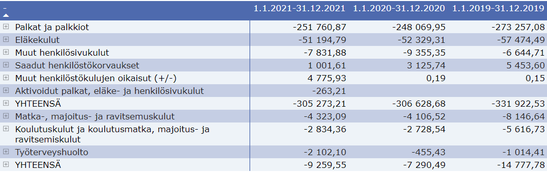

Henkilöstön koulutus

Henkilöstökoulutukseen käytettiin 1,13 % palkkamenoista (ei sisällä henkilösivukuluja).

Henkilöstökoulutukset toteutettiin lähtökohtaisesti kirkkoneuvoston hyväksymän koulutussuunnitelman nojalla. Pandemia kuitenkin perui joitakin koulutuksia tai ne siirrettiin etäyhteydellä verkkoon.

Vallinneen tilanteen hyvänä puolena oli useat ilmaiset, tai lähes ilmaiset, verkkokoulutukset, joihin työntekijät saattoivat osallistua. Näitä koulutuksia tarjottiin Kirkkohallituksen tai Lapuan hiippakunnan taholta, muilta järjestöiltä sekä yhteistyökumppaneilta.

Seurakunnan työntekijöitä osallistui myös etänä järjestettyyn somekoulutukseen, jossa oli mukana useampia rovastikunnan seurakuntia.

Kertomusvuonna aloitettiin työyhteisössä Polku-työskentely kahden konsulttiopiskelijan johdolla. Kyseessä on kirkon kasvatuksen projekti, jossa pyritään hahmottamaan ihmisen elämänpolkua seurakuntayhteydessä lapsesta vanhuusikään niin, että seurakunta olisi luontevasti läsnä kaikissa elämänvaiheissa. Työskentelyä jatketaan kevääseen 2022.

Työterveyshuolto ja sairauspoissaolot

Sairauspoissaolojen määrä oli 52 päivää, kun määrä vuonna 2020 oli 92 päivää. Sairauspoissaolojen määrä on viime vuosina ollut laskeva.

Henkilöstön työterveyshuollosta oli sopimus Työterveys Laine Oy:n kanssa.

Työhyvinvointi

Pandemia-aika on rasittanut henkilöstöä. Kirkkoherra pyysi keväällä 2021 työterveydestä työhyvinvointikartoitusta ja lähikäyntiä, ja näin tapahtui. Lisäksi hiippakunnan konsultti kävi kerran keskustelemassa kirkkoherran, työsuojeluvaltuutetun ja muutaman työntekijän kanssa.

Seurakunta antoi työntekijöille 100 euron lahjakortin käytettäväksi toivakkalaisen yrityksen palveluun. Työntekijöille kuin kirkkovaltuutetuille annettiin ilmaislippu Arja Korisevan ja Minna Lintukankaan konserttiin joulukuussa. Näillä eleillä tahdottiin tuoda esille arvostus työntekijöiden ja luottamushenkilöstön työtä kohtaan haastavana aikana.

Toukokuussa toteutettiin virkistyspäivä Haukanmaan Mämminiemessä.

Mahdollisuuksien mukaan työyhteisössä pidettiin kiinni toivakkalaisesta perinteestä: jokainen työkokous aloitetaan yhteisellä lounaalla srk-kodilla.

Henkilöstökulut suhteessa verotuloihin

 | 2021 | 2020 | 2019
Henkilöstökulut | 305 273,21 | 306 628,68 | 331 922,53
Verotulot | 478 033,50 | 478 472,74 | 455 656,36
Henkilöstökulujen osuus verotuloista | 63,86 % | 64,08 % | 72,84 %

Henkilöstökulujen määrä on ollut viime vuosina laskeva. Henkilöstökulujen osuus verotuloista on pienentynyt 0,22 prosenttia edellisvuoteen verrattuna.

1.4. JÄSENMÄÄRÄ
Jäsenten ikärakenne ja vuosimuutos

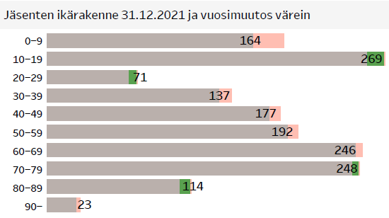

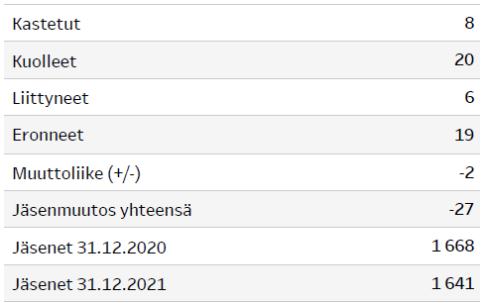

Jäsenennuste seuraavan 10 vuoden aikana

 | Jäsenet, henk. | Muutos vuodesta 2020, henk. | Muutos vuodesta 2020 % | Kirkkoon kuuluvuus, %
2021 | 1 645 | - 23 | -1,4 | 68,9
2022 | 1 621 | -47 | -2,8 | 68,2
2023 | 1 594 | -74 | -4,5 | 67,5
2024 | 1 562 | -106 | -6,3 | 66,6
2025 | 1 541 | -127 | -7,6 | 66,1
2026 | 1 510 | -158 | -9,5 | 65,2
2027 | 1 482 | -186 | -11,2 | 64,4
2028 | 1 453 | -215 | -12,9 | 63,6
2029 | 1 424 | -244 | -14,6 | 62,9
2030 | 1 398 | -270 | -16,2 | 62,3
2031 | 1 375 | -293 | -17,5 | 61,8

Sisäinen valvonta

Sisäisen valvonnan järjestäminen
Seurakunnan sisäisen valvonnan järjestämisvastuu on kirkkoneuvostolla. Sisäisen valvonnan vastuu on kaikilla toimielimillä ja työntekijöillä. Sisäisen valvonnan tehtävänä on varmistaa kohtuullisella varmuudella, että seurakunnan toiminta ja hallinto on hoidettu asiallisesti, avoimesti, tuloksellisesti, laadukkaasti ja lainmukaisesti. Sisäistä valvontaa ovat kaikki toimenpiteet, jotka edeltävät töiden sujuvuutta, toimintavarmuutta ja tarkoituksenmukaisuutta seurakunnan tavoitteiden saavuttamiseksi nykyhetkestä tulevaisuuteen. Seurakunnan sisäisen valvonnan ohjeet tehdään henkilöstön ja luottamushenkilöiden yhteistyönä. Tilintarkastaja antaa lausunnon siitä, onko sisäinen valvonta järjestetty asianmukaisesti.

Seurakunnan sisäisen valvonnan järjestämisvastuu on kirkkoneuvostolla. Sisäinen valvonta tukee organisaatiota tavoitteiden saavuttamisessa tarjoamalla lähestymistavan organisaation riskienhallinta-, valvonta- ja hallintoprosessien tehokkuuden arviointiin ja kehittämiseen.

Toiminnassa on noudatettu Toivakan seurakunnan kirkkoneuvoston ohjesääntöä, taloussääntöä sekä sisäisen valvonnan ohjeita hallinnon ja talouden hoidossa.

Sisäisen valvonnan työkaluihin kuuluvat mm. ohjesääntöjen ajan tasalla pitäminen ja niiden sisällön kehittäminen lainsäädännön ja kirkkohallituksen ohjauksen sekä käytännön kokemusten pohjalta. Seurakunnan käteiskassa tarkastetaan säännöllisin väliajoin. Talousarvion toteutumista on työntekijöitä ohjeistettu seuraamaan kuukausittain ja kirkkoneuvostolle on esitetty talousarvion toteumaa maaliskuun, kesäkuun ja syyskuun toteutuman toteuduttua.

Seurakunnassa suoritetaan vuosittain kiinteän ja irtaimen omaisuuden katselmus yhdessä hautausmaakatselmuksen kanssa. Vuonna 2021 seurakuntaan laadittiin kiinteistösuunnitelma vuoteen 2030. Metsiä hoidetaan metsäsuunnitelman mukaisesti ja henkilöstöä koulutetaan ja kehitetään suunnitelmallisesti. ATK-laitteita ja sisäistä tietoverkkoa hallinnoi JITA.

Riskien hallinnan järjestäminen

Kiinteistöt: Seurakunnan kiinteistöihin on päivitetty pelastussuunnitelmat.

Henkilöstö: Henkilökunnan työterveyshuollon toteuttaa Työterveys Laine Oy.
Työpaikkakäyntejä ja -selvityksiä tehdään sopimuksen ja tarpeen mukaan.

Lainat ja sijoitukset: Toivakan seurakunnalla ei ole lainaa. Sijoituksena voidaan pitää Metsäliiton
osuuksia ja 1 osuus Vuontispirtistä.

Tietohallinto ja tietosuoja ja -turva: Toivakan seurakunnan tietohallinnon palvelut hankitaan
Jyväskylän IT-alueelta, jolla on tekninen vastuu tietosuojasta. IT-alue hankkii ja ylläpitää
käytettäviä tietoturvaohjelmia.

Seurakunnassa seurakuntalaisten henkilötietoja käsitellään vain silloin, kun se seurakuntalaisten
asioiden hoitamiseksi on välttämätöntä.

Riskien taloudellisilta vaikutuksilta suojautumiseksi Toivakan seurakunnalla on tavanomaiset
omaisuus-, toiminta- ja henkilövakuutukset.

Keskeiset johtopäätökset ja sisäisen valvonnan kehittäminen

Sisäisessä valvonnassa ei ole havaittu kuluvana vuonna puutteita. Talouden ja toiminnan toteutumisesta on raportoitu kirkkoneuvostolle vuoden aikana neljä kertaa. Kassat tarkastettiin vuoden aikana kerran ohjeistuksen mukaisesti.
Kuluvana vuonna seurakunnan suurimmaksi taloudelliseksi riskiksi arvioitiin jäsenmäärän jyrkästä alenemisesta johtuva kirkollisverotulojen laskeminen. Merkittävä toiminnallinen riski on myös pieni henkilöstön määrä ja ammattitaitoisten sijaisten rekrytointivaikeudet.

1.5.TALOUDEN TUNNUSLUVUT

Tuloslaskelman tunnusluvut

Toivakan seurakunnassa toimintatuottojen osuus toimintakuluista

Vuosikatteen osuus % kertoo siitä, että vuosikatteen määrä riitti kattamaan poistot ja lainanlyhennykset. Vuosikatteen osuus poistoista tulisi olla vähintään 100 %

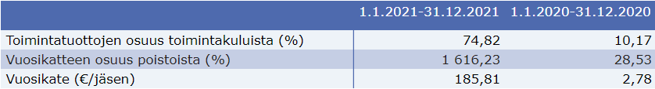
Toimintatuottojen osuus toimintakuluista, %, osoittaa, kuinka paljon seurakunnan toimintakuluista on katettu toimintatuotoilla (= 100 * Toimintatuotot / (Toimintakulut -/+ Valmistevarastojen lisäys/vähennys + Valmistusomaan käyttöön)).
Vuosikate, euroa/jäsen on tunnusluku tulorahoituksen riittävyyden arviointiin. Tunnuslukua laskettaessa vuosikate jaetaan seurakunnan tilivuoden päättyessä läsnä olevalla jäsenmäärällä.
Vuosikatteen osuus poistoista/%: Vuosikate jaettuna poistot *100

Rahoituslaskelman tunnusluvut

Seurakunnan rahavarat vähenivät 49 588,24 euroa tilikauden aikana. Rahavarat olivat tilikauden lopussa 120 895,65 euroa. Investoinnit, Toivakan kirkon ulkomaalaus ja katon uusiminen maksoivat 388 321,45 euroa 31.12.2021 mennessä Kirkkohallitukselta saadun avustuksen jälkeen. Tunnusluku investointien tulorahoitus-% oli 78,52 prosenttia, mikä oli huomattavasti suurempi edellisvuoteen verrattuna (9,84, 2020). Investointisuunnitelmat on kyetty rahoittamaan tulorahoituksella, joskin metsää on myyty enemmän kuin metsäsuunnitelmassa olisi ollut, investoinnin rahoittamiseksi.

Rahavarojen riittävyys on 36 päivää (kriisiytyvän seurakunnan mittari on alle 90 päivää). Toivakan seurakunnalla ei ole lainaa.

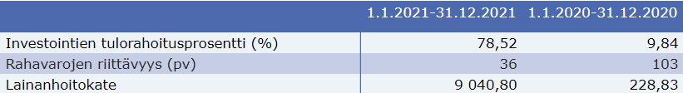
Investointien tulorahoitusprosentti, %, (= 100 * Vuosikate / Investointien omahankintameno)
Rahavarojen riittävyys, pv (= 365 pv x Rahavarat 31.12. / Kassasta maksut tilikaudella)
Lainanhoitokate (= (Vuosikate +Korkokulut) / (Korkokulut + Lainanlyhennykset))

Taseen tunnusluvut

Taseen loppusumma 1 444 048,58 on euroa. Tase suureni 323 701,85 eurolla. Pysyvät vastaavat olivat 1 283 804,16 euroa, kun rakennusten tasearvo väheni poistojen ansioista 18 134,41 euroa ja tasearvo lisääntyi keskeneräisten hankintojen, kirkon remontin takia 388 321,45 euroa. Vaihtuvat vastaavat (saamiset ja sijoitukset) olivat 131 734,93 euroa. Rahavarat olivat tilikauden lopussa 103 735,65 euroa ja ne vähenivät 49 588,24 eurolla. Rahavaroihin sisältyy lahjoitusrahastojen ja muiden toimeksiantojen varoja 5 053,98 euroa. Oma pääoma kasvoi 286 046,90 euroa eli edellisen vuoden ylijäämän verran.

Toivakan seurakunnan omavaraisuusaste on seurakunnille tyypilliseen tapaan korkea. Seurakunnalla ei ole lainaa, suhteellinen velkaantuneisuus ja rahoitusvarallisuus ovat alhaisia.

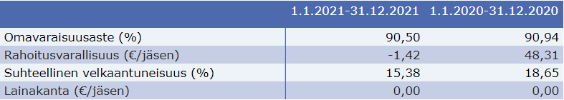

Omavaraisuusaste, %, (= 100* (Oma pääoma + Poistoero + Vapaaehtoiset varaukset - Ainaishoitosopimusten pää-omat) / (Koko pääoma - Toimeksiantojen pääomat - Saadut ennakot)).
Rahoitusvarallisuus, euroa/jäsen (= [(Saamiset + Rahoitusarvopaperit + Rahat ja pankkisaamiset) - (Vieras pääoma -Saadut ennakot)] / Jäsenmäärä).
Suhteellinen velkaantuneisuus, % (= 100* (Vieras pääoma - Saadut ennakot) / Käyttötulot).
Lainakanta, euroa/jäsen (= [Vieras pääoma - (Saadut ennakot + Ostovelat+ Siirtovelat + Muut velat)] / Jäsenmäärä)

1.6. Kirkkoneuvoston esitys tilikauden tuloksen käsittelyksi ja talouden tasapainottamistoimenpiteeksi

Tilikauden tulos on euroa 286 046,90 euroa ylijäämäinen.

Kirkkoneuvosto esittää kirkkovaltuustolle, että tilikauden ylijäämä 286 046,90 euroa kirjataan taseen pääoman tilille: Tilikauden yli-/alijäämä.

Taseen omassa pääomassa oleva edellisten tilikausien ylijäämä ennen vuoden 2021 tilinpäätöksen ylijäämäkirjausta on 187 790,61 euroa. Kirkkojärjestyksen edellyttämään esitykseen toimenpiteistä talouden tasapainottamiseksi on tarvetta. Talouden tasapainottamisesta on käyty kirkkoneuvoston kanssa epävirallisia keskusteluja, mutta varsinaisia päätöksiä asiasta ei ole tehty.

2. TALOUSARVION TOTEUTUMINEN

2.1. Käyttötalouden toteutuminen

TOIVAKAN SEURAKUNNAN POLKU 2018–2021

IDENTITEETTI
Toivakan seurakunta on kristittyjen yhteisö – olemme kastettuja, Jeesukseen Kristukseen uskovia. Meille on tärkeää Jeesuksen elämä ja opetukset, hänen ristinkuolema ja ylösnousemus.
Uskomme, että ylösnoussut Kristus vaikuttaa häneen uskovissa.
Maailmassa toimimme hänen seuraajinaan.

ARVOT
• Usko – Yhteys armolliseen Jumalaan on kristityn elämän kestävä perusta.
• Toivo – Jeesuksen lupaus tulevaisuudesta tuo toivon.
• Rakkaus – Pyhä Henki rohkaisee meitä rakastamaan toisiamme.
• Anteeksianto – ”Antakaa toisillenne anteeksi,
niin kuin Jumalakin on antanut teille anteeksi Kristuksen tähden.”
• Armollisuus – ”Autuaita ne, jotka toisia armahtavat:
heidät armahdetaan.”

VISIO 2027
Toivakan seurakunnan jäsenet ovat ylpeitä seurakunnastaan ja kokevat siihen kuulumisen merkittävänä. Usko on voimavara, jota jaetaan yhdessä.
Seurakunta tuo yhteen erilaiset ihmiset, ja sen sanoma kuuluu ja elää kaikkialla. Heikoimmista huolehditaan erityisesti.
Seurakunnan työntekijät ovat moniosaajia, joilla on laaja vastuu. Heidän kanssaan ja rinnalla toimivat seurakuntalaiset tasavertaisesti omine lahjoineen.
Kristillisyys on jumalanpalvelusyhteisöllemme elämäntapa ja identiteetti, joka kattaa kaikki elämän osa-alueet.
Toivakan seurakunnan resurssit ovat riittävät perustehtävän toteuttamiseksi. Johtamista tuetaan tehtävänkuvin ja työjärjestelyin.
Toimintamme on tavoitteellista: sitä kehitetään, mitataan ja analysoidaan määrätietoisesti.

I-askel visioon:  HENGELLINEN ELÄMÄ  ”Pysykää minussa, minä pysyn teissä.” | II-askel visioon:  LÄHIMMÄISYYS  ”Suurin on se, joka palvelee.” | III-askel visioon:  YHTEISÖLLISYYS  ”Ihmisen ei ole hyvä olla yksinään.” | iv-askel visioon:  TOIMINNAN TURVAAMINEN  ”Tuo hankkeesi Herralle, suunnitelmasi menestyvät.”

Ensimmäinen askel visioon: HENGELLISYYS

9 ikkunaa visioon: | Tavoitteet:
Jäsenidentiteetti | - Pyydetään koko perhe mukaan  - Jumalanpalvelukset ja tilaisuudet myös kirkonmäen ulkopuolelle – mennään sinne missä ihmiset  - Lasketaan osallistumiskynnystä seurakunnan toimintaan
Usko ja  sen jakaminen | - Kannustetaan raamatulliseen uskoon ja opetukseen  - Nykytekniikan hyödyntäminen (somemessu)  - Toimitaan yhdessä muiden järjestöjen ja tahojen kanssa  - Monipuolinen ja puhutteleva musiikki  - Korostetaan rukouselämän tärkeyttä  - Sielunhoito- ja esirukouspalvelua jumalanpalveluksissa ja tilaisuuksissa  - Nostetaan lasten ja nuorten roolia jumalanpalveluksissa
Yhteisöllisyys ja voimaannuttaminen | - Ruokaillaan yhdessä niin, että siihen liittyy hengellinen sanoma  - Pienryhmätoimintaa
Työntekijöiden moniosaaminen ja vastuu | - Seurakuntalaisten osallistaminen
Seurakuntalainen tasavertaisena | - Tuetaan yhteistä, kaikille kasteen nojalla kuuluvaa pappeutta  - Kirkkovuoden havainnollistaminen (pääsiäisproduktio)  - Seurakuntalaisten esiintyminen tilaisuuksissa puhujina sekä kirjoitukset  - Vastuunkantajien kouluttaminen
Kristillisyys elämäntapana | - Tuetaan kotien kristillistä kasvatusta  - Lisätään raamattuopetusta  - Kutsutaan aktiivisesti mukaan  - Todistetaan uskoa  - Rukoillaan päivittäin palvelevaa mieltä
Riittävät resurssit | - Keskitytään laatuun, ei niinkään määrään
Johtaminen | - Seurakuntalaisten mielipiteiden säännöllinen kysyminen  - Kehitetään erityisesti jumalanpalveluselämää
Heikoimmista
huolehtiminen

Toinen askel visioon: LÄHIMMÄISYYS

9 ikkunaa visioon: | Tavoitteet:
Jäsenidentiteetti

Usko ja  sen jakaminen | - Tehdään kotikäyntejä (kotiehtoollinen, rukous ja sana)
Yhteisöllisyys ja voimaannuttaminen | - Mennään lähimmäisten luokse  - Viriketuvan kehittäminen (seurakuntalaiset mukaan vetotiimiin)  - Ollaan mukana somessa lähimmäisiä varten  - Kuljetukset jumalanpalveluksiin ja tilaisuuksiin  - Tehdään kotikäyntejä (diakoninen palvelu)
Työntekijöiden moniosaaminen ja vastuu

Seurakuntalainen tasavertaisena

Kristillisyys elämäntapana | - Ystävätoiminta  - Edistetään suvaitsevaisuutta
Riittävät resurssit
Johtaminen | - Vertaistuen järjestäminen  - Järjestetään konkreettista apua sitä tarvitseville
Heikoimmista  huolehtiminen | - Huomioidaan erityisesti heikoimmat  - Ohjataan avuntarvitsija oikean tahon luo

Kolmas askel visioon: YHTEISÖLLISYYS

9 ikkunaa visioon: | Toiminnalliset tavoitteet:
Jäsenidentiteetti | - Mielipidekysely seurakuntalaisille  - Kohdennetut kutsutilaisuudet  - Spontaania toimintaa yhdessä (marja-/laavuretki)  - Edistetään tasa-arvoa  - huomioidaan lapset ja nuoret seurakunnan jäseninä
Usko ja  sen jakaminen | - Hengelliset tilaisuudet eri ympäristöissä (kyläkirkko)  - Teemaillat  - Vieraillaan toisissa seurakunnissa/yhteisöissä ja kutsutaan vieraita
Yhteisöllisyys ja voimaannuttaminen | - Aito kiinnostus lähimmäisiä kohtaan  - Seurakunta tutuksi uudella tavalla  - Yhdessä tekeminen (talkoot)  - Eri ikäpolvet useammin yhteen
Työntekijöiden moniosaaminen ja vastuu | - Musiikin monipuolinen käyttö yhteisöllisyyden tukemisessa
Seurakuntalainen tasavertaisena | - Seurakuntalaisen mahdollisuus toteuttaa itseään ja lahjojaan  - Annetaan vastuuta ja osoitetaan luottamusta
Kristillisyys elämäntapana | - Tuetaan avoimuutta ja luottamuksellisuutta  - Avoin viestintä
Riittävät resurssit
Johtaminen | - Luodaan hyvä yhteishenki
Heikoimmista
huolehtiminen

Neljäs askel visioon: TOIMINNAN TURVAAMINEN

9 ikkunaa visioon | Toiminnalliset tavoitteet
Jäsenidentiteetti | - Seurakuntalaiset näkyvästi ja vastuullisesti mukana  - Nykytekniikan hyödyntäminen  - Yhteistyö toisten seurakuntien, yhteisöjen ja yrittäjien kanssa (talous, kiinteistö, keskusrekisteri, muu toiminta)  - Yksilön kohtaaminen
Usko ja  sen jakaminen | - Jumalanpalvelusyhteisön korostaminen  - Nykytekniikan hyödyntäminen  - Erilaisten seurakuntalaisten huomioiminen
Yhteisöllisyys ja voimaannuttaminen | - Jumalanpalvelusyhteisön korostaminen
Työntekijöiden moniosaaminen ja vastuu | - Taito löytää seurakuntalaisten kykyjä – ”headhunting”  - Hyödynnetään vierailijoita uusien toimintatapojen luomisessa
Seurakuntalainen tasavertaisena | - Tarjoudutaan seurakunnan tehtäviin omien vahvuuksien mukaan  - Lasketaan kynnystä olla mukana ja palvella omalla paikallaan
Kristillisyys elämäntapana | - Seurakunta on siellä missä ihmiset
Riittävät resurssit | - Tarpeeton omaisuus realisoidaan ja toimitiloista huolehditaan  - Tasapainoinen taloudenhoito  - Työtehtävien priorisointi – keskitytään olennaiseen  - Työntekijöistä huolehtiminen  - Nykytekniikan hyödyntäminen  - Yhteistyö toisten seurakuntien, yhteisöjen ja yrittäjien kanssa  - Tulojen lisääminen  - Toiminnan parantamismenettely – prosessit kuntoon  - Seurakuntalaisten mielipiteiden säännöllinen kysyminen  - Jätetään mahdollisuus yhteisiin virkoihin toisten seurakuntien kanssa  - Yhdistetään ja/tai monipuolistetaan työntekijöiden tehtävänkuvia
Johtaminen | - Seurakunnan arvojen, vision ja tavoitteiden ymmärtäminen  - Käytetään vierailijoita sparraamiseen
Heikoimmista
huolehtiminen

HALLINTO (pääluokka 1)

Luottamustoimi

Tehtävä
Hallintoelimet vastaavat seurakunnan strategisesta johtamisesta ja ylimmästä päätöksenteosta. Toivakan seurakunnan talousarvion sitovuustaso on kirkkovaltuustoon nähden pääluokkataso/toimintakate (ulkoinen) ja työalojen osalta sitovuustaso on toimintakate (ulkoinen) kirkkoneuvostoon nähden.

Taloushallinto

Tehtävä
Taloushallinnon tehtävänä on kattaa kulut omasta osuudesta yhteisestä taloustoimistosta Muurame-Toivakka-Joutsa, jota hoidetaan Kirkon palvelukeskuksen tehtäväjakotaulukon mukaisesti tuottaen talouspalvelut yhteistyössä Kirkon palvelukeskuksen kanssa. Taloushallinto kehittää taloussuunnittelua ja raportointia, jotta se pystyy tuottamaan reaaliaikaista tietoa talouden tilanteesta niin tehtäväaloille kuin luottamushenkilöillekin päätöksenteon tueksi.
Taloushallintoon kuuluu myös henkilöstöhallinnon tehtävät, jotka on Kirkon palvelukeskuksen tehtäväjakotaulukon mukaisesti tuottaa henkilöstöpalvelut yhteistyössä Kirkon palvelukeskuksen kanssa. Henkilöstöhallinto kehittää henkilöstösuunnittelua ja henkilöstöhallinnon prosesseja sekä raportoi henkilöstöasioista.

Kirkonkirjojenpito

Tehtävä
Työalan tehtävänä on huolehtia seurakunnan jäsenten väestökirjapitoon liittyvistä tehtävistä. Seurakunta ostaa palvelut Lapuan hiippakunnan aluekeskusrekisteriltä

Muu yleishallinto

Tehtävä
Kirkkoherranviraston tehtävä on palvella seurakuntalaisia ja työntekijöitä yhteisissä asioissa. kirkkoherranvirastosta varataan toimitusten aika-, paikka- ja työntekijävaraukset, hoidetaan asiakaspalvelu, tiedottaminen omista asioista ja toimistotehtävien hoito. Tehtäväalueelle on kirjattu yleiset hallinnolliset menot, Katrina-varausohjelman ja Statuksen käyttömenot, toimintavakuutukset, henkilöstön koulutus, virkistys, työhyvinvointi- ja työterveyspalvelut.

Sijaisuudet

Toimistosihteerin loma-ajan tuurauksen teki kesällä Joutsan seurakunnan seurakuntasihteeri.

Toiminnalliset tavoitteet ja niiden toteutuminen

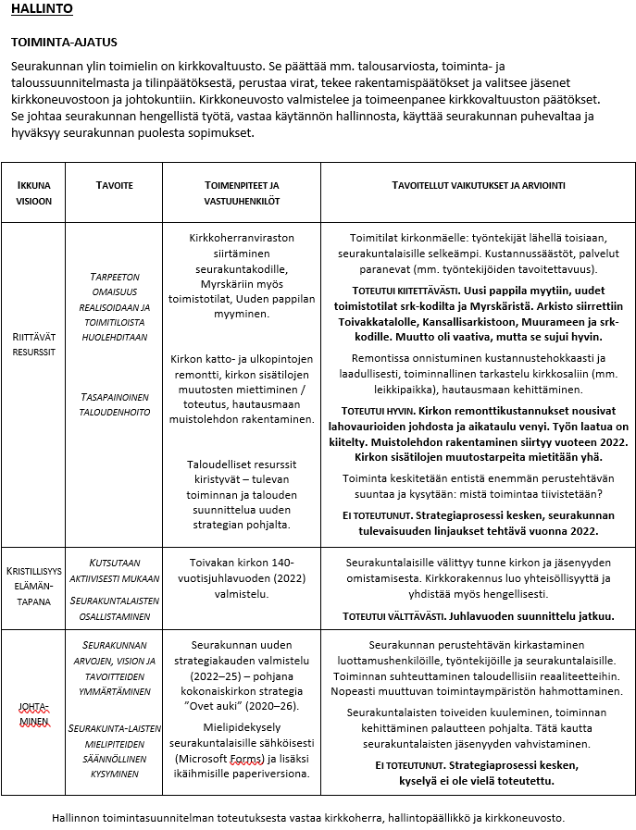

Käyttötalousosa pääluokkataso Hallinto tulosyksiköittäin

Tehtäväalue | TA kuluva | TA muutokset | TA Yhteensä | Toteuma | Yli-Ali | T-%
101 - Hallintoelimet
Toimintakulut (ulkoiset)‌ | -1 410,00 |  | -1 410,00 | -453,82 | -956,18 | 32,2
Toimintakate 1‌ | -1 410,00 |  | -1 410,00 | -453,82 | -956,18 | 32,2
Toimintakate 2‌ | -1 410,00 |  | -1 410,00 | -453,82 | -956,18 | 32,2
Laskennalliset erät‌
Sisäiset vyörytyserät‌ |  |  |  | 453,82 | -453,82
Työalakate (ulkoiset ja sisäiset)‌ | -1 410,00 |  | -1 410,00 | 0,00 | -1 410,00 | 0,0
105 - Talous- ja henkilöstöhallinto
Toimintatuotot (ulkoiset)‌ |  |  |  | 40,00 | -40,00
Toimintakulut (ulkoiset)‌ | -25 150,00 |  | -25 150,00 | -30 513,67 | 5 363,67 | 121,3
Toimintakate 1‌ | -25 150,00 |  | -25 150,00 | -30 473,67 | 5 323,67 | 121,2
Toimintakate 2‌ | -25 150,00 |  | -25 150,00 | -30 473,67 | 5 323,67 | 121,2
Laskennalliset erät‌
Sisäiset vyörytyserät‌ |  |  |  | 30 473,67 | -30 473,67
Työalakate (ulkoiset ja sisäiset)‌ | -25 150,00 |  | -25 150,00 | 0,00 | -25 150,00 | 0,0
107 - Kirkonkirjojenpito
Toimintakulut (ulkoiset)‌ | -5 000,00 |  | -5 000,00 | -4 765,10 | -234,90 | 95,3
Toimintakate 1‌ | -5 000,00 |  | -5 000,00 | -4 765,10 | -234,90 | 95,3
Toimintakate 2‌ | -5 000,00 |  | -5 000,00 | -4 765,10 | -234,90 | 95,3
Laskennalliset erät‌
Sisäiset vyörytyserät‌ |  |  |  | -1 302,12 | 1 302,12
Työalakate (ulkoiset ja sisäiset)‌ | -5 000,00 |  | -5 000,00 | -6 067,22 | 1 067,22 | 121,3
108 - Kirkkoherranvirasto ja muu yleishallinto
Toimintatuotot (ulkoiset)‌ | 1 100,00 |  | 1 100,00 | 5 382,86 | -4 282,86 | 489,4
Toimintakulut (ulkoiset)‌ | -68 000,00 |  | -68 000,00 | -72 402,56 | 4 402,56 | 106,5
Toimintakate 1‌ | -66 900,00 |  | -66 900,00 | -67 019,70 | 119,70 | 100,2
Toimintakate 2‌ | -66 900,00 |  | -66 900,00 | -67 019,70 | 119,70 | 100,2
Laskennalliset erät‌
Sisäiset vyörytyserät‌ |  |  |  | 67 019,70 | -67 019,70
Työalakate (ulkoiset ja sisäiset)‌ | -66 900,00 |  | -66 900,00 | 0,00 | -66 900,00 | 0,0

Käyttötalousosa pääluokkataso Hallinto yhteensä

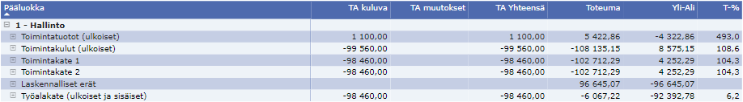

SEURAKUNNALLINEN TOIMINTA (Pääluokka 2)

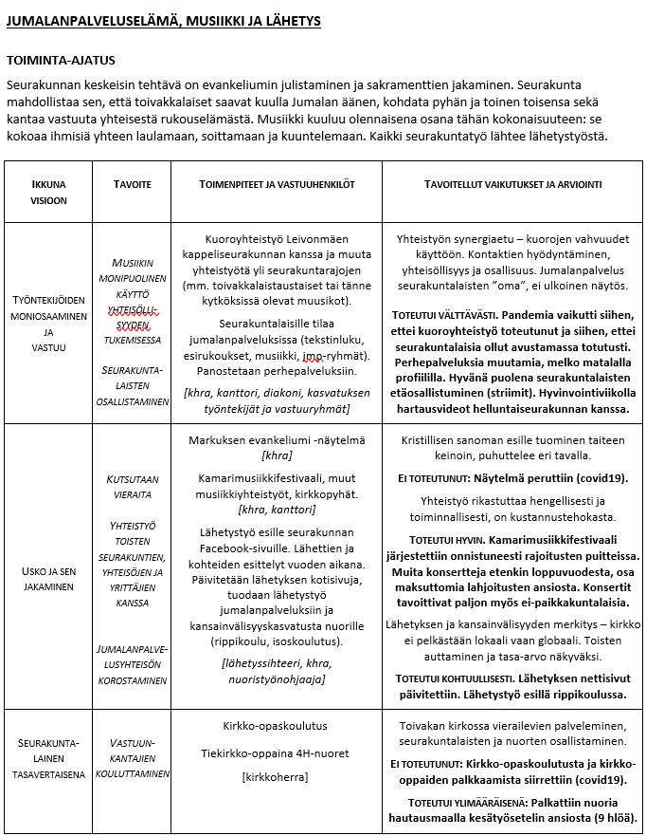

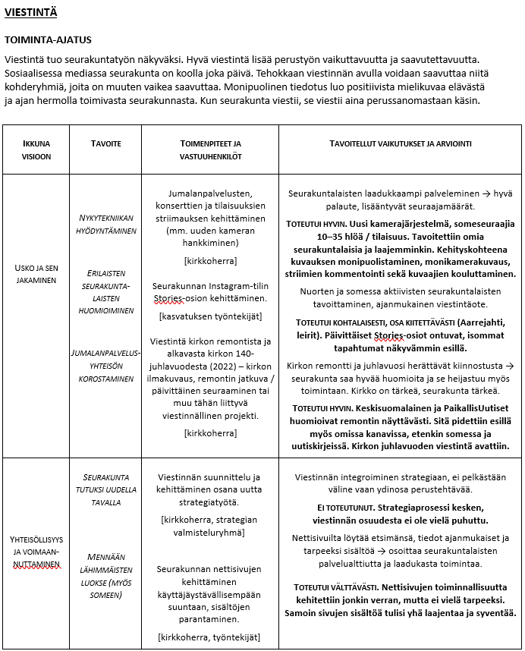

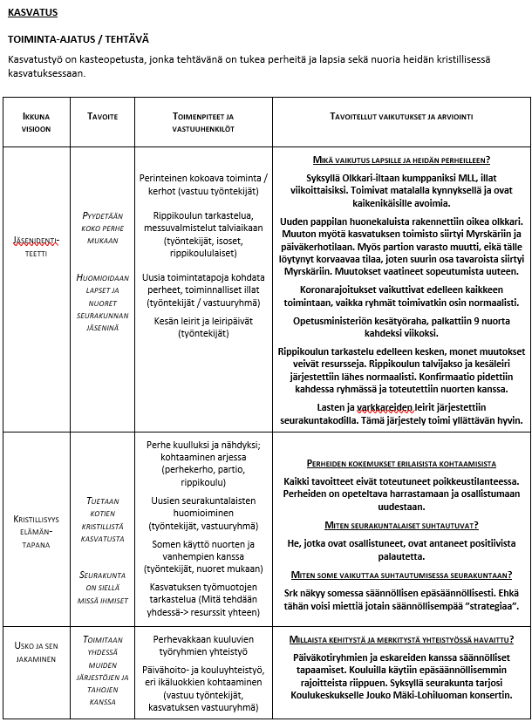

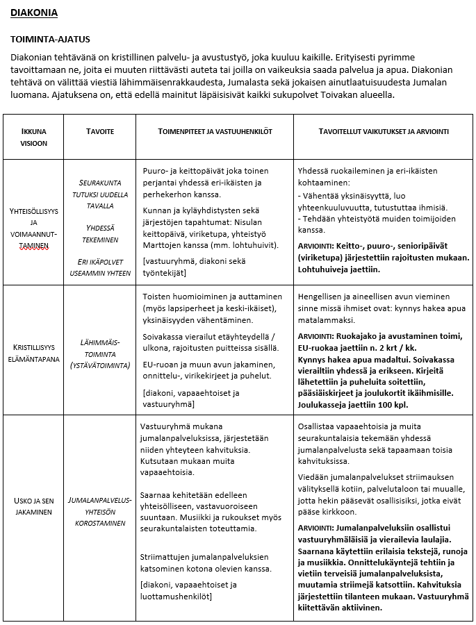

Käyttötalousosa pääluokkataso Seurakunnallinen työ tulosyksiköittäin

Tehtäväalue | TA kuluva | TA muu-tokset | TA Yhteensä | Toteuma | Yli-Ali | T-%
201 - Jumalanpalveluselämä
Toimintatuotot (ulkoiset)‌ |  |  |  | 0,00 | 0,00
Toimintakulut (ulkoiset)‌ | -49 683,00 |  | -49 683,00 | -48 373,82 | -1 309,18 | 97,4
Toimintakate 1‌ | -49 683,00 |  | -49 683,00 | -48 373,82 | -1 309,18 | 97,4
Toimintakulut (sisäiset)‌ |  |  |  | -14 335,15 | 14 335,15
Toimintakate 2‌ | -49 683,00 |  | -49 683,00 | -62 708,97 | 13 025,97 | 126,2
Laskennalliset erät‌
Sisäiset vyörytyserät‌ |  |  |  | -21 427,99 | 21 427,99
Työalakate (ulkoiset ja sisäiset)‌ | -49 683,00 |  | -49 683,00 | -84 136,96 | 34 453,96 | 169,3
202 - Hautaan siunaaminen
Toimintatuotot (ulkoiset)‌ |  |  |  | 220,00 | -220,00
Toimintakulut (ulkoiset)‌ | -20 850,00 |  | -20 850,00 | -16 073,34 | -4 776,66 | 77,1
Toimintakate 1‌ | -20 850,00 |  | -20 850,00 | -15 853,34 | -4 996,66 | 76,0
Toimintakulut (sisäiset)‌ |  |  |  | -4 507,41 | 4 507,41
Toimintakate 2‌ | -20 850,00 |  | -20 850,00 | -20 360,75 | -489,25 | 97,7
Laskennalliset erät‌
Sisäiset vyörytyserät‌ |  |  |  | -7 208,43 | 7 208,43
Työalakate (ulkoiset ja sisäiset)‌ | -20 850,00 |  | -20 850,00 | -27 569,18 | 6 719,18 | 132,2
203 - Muut kirkolliset toimitukset
Toimintatuotot (ulkoiset)‌ |  |  |  | 0,00 | 0,00
Toimintakulut (ulkoiset)‌ | -7 620,00 |  | -7 620,00 | -4 872,60 | -2 747,40 | 63,9
Toimintakate 1‌ | -7 620,00 |  | -7 620,00 | -4 872,60 | -2 747,40 | 63,9
Toimintakulut (sisäiset)‌ |  |  |  | -2 390,15 | 2 390,15
Toimintakate 2‌ | -7 620,00 |  | -7 620,00 | -7 262,75 | -357,25 | 95,3
Laskennalliset erät‌
Sisäiset vyörytyserät‌ |  |  |  | -2 613,29 | 2 613,29
Työalakate (ulkoiset ja sisäiset)‌ | -7 620,00 |  | -7 620,00 | -9 876,04 | 2 256,04 | 129,6
210 - Tiedotus ja viestintä
Toimintakulut (ulkoiset)‌ | -15 050,00 |  | -15 050,00 | -12 406,83 | -2 643,17 | 82,4
Toimintakate 1‌ | -15 050,00 |  | -15 050,00 | -12 406,83 | -2 643,17 | 82,4
Toimintakate 2‌ | -15 050,00 |  | -15 050,00 | -12 406,83 | -2 643,17 | 82,4
Laskennalliset erät‌
Sisäiset vyörytyserät‌ |  |  |  | -4 141,29 | 4 141,29
Työalakate (ulkoiset ja sisäiset)‌ | -15 050,00 |  | -15 050,00 | -16 548,12 | 1 498,12 | 110,0
220 - Musiikki
Toimintatuotot (ulkoiset)‌ |  |  |  | 4 406,50 | -4 406,50
Toimintakulut (ulkoiset)‌ | -11 300,00 |  | -11 300,00 | -15 446,06 | 4 146,06 | 136,7
Toimintakate 1‌ | -11 300,00 |  | -11 300,00 | -11 039,56 | -260,44 | 97,7
Toimintakulut (sisäiset)‌ |  |  |  | -23 328,19 | 23 328,19
Toimintakate 2‌ | -11 300,00 |  | -11 300,00 | -34 367,75 | 23 067,75 | 304,1
Laskennalliset erät‌
Sisäiset vyörytyserät‌ |  |  |  | -11 508,45 | 11 508,45
Työalakate (ulkoiset ja sisäiset)‌ | -11 300,00 |  | -11 300,00 | -45 876,20 | 34 576,20 | 406,0
231 - Päiväkerho
Toimintatuotot (ulkoiset)‌ | 1 130,00 |  | 1 130,00 | 610,00 | 520,00 | 54,0
Toimintakulut (ulkoiset)‌ | -36 226,50 |  | -36 226,50 | -38 313,77 | 2 087,27 | 105,8
Toimintakate 1‌ | -35 096,50 |  | -35 096,50 | -37 703,77 | 2 607,27 | 107,4
Toimintakulut (sisäiset)‌ |  |  |  | -32 535,64 | 32 535,64
Toimintakate 2‌ | -35 096,50 |  | -35 096,50 | -70 239,41 | 35 142,91 | 200,1
Laskennalliset erät‌
Sisäiset vyörytyserät‌ |  |  |  | -22 323,96 | 22 323,96
Työalakate (ulkoiset ja sisäiset)‌ | -35 096,50 |  | -35 096,50 | -92 563,37 | 57 466,87 | 263,7
234 - Partio
Toimintakulut (ulkoiset)‌ | -6 350,00 |  | -6 350,00 | -6 532,46 | 182,46 | 102,9
Toimintakate 1‌ | -6 350,00 |  | -6 350,00 | -6 532,46 | 182,46 | 102,9
Toimintakate 2‌ | -6 350,00 |  | -6 350,00 | -6 532,46 | 182,46 | 102,9
Laskennalliset erät‌
Sisäiset vyörytyserät‌ |  |  |  | -1 785,06 | 1 785,06
Työalakate (ulkoiset ja sisäiset)‌ | -6 350,00 |  | -6 350,00 | -8 317,52 | 1 967,52 | 131,0
235 - Rippikoulu
Toimintatuotot (ulkoiset)‌ | 3 205,00 |  | 3 205,00 | 3 154,68 | 50,32 | 98,4
Toimintakulut (ulkoiset)‌ | -28 180,00 |  | -28 180,00 | -27 724,23 | -455,77 | 98,4
Toimintakate 1‌ | -24 975,00 |  | -24 975,00 | -24 569,55 | -405,45 | 98,4
Toimintakulut (sisäiset)‌ |  |  |  | -6 354,28 | 6 354,28
Toimintakate 2‌ | -24 975,00 |  | -24 975,00 | -30 923,83 | 5 948,83 | 123,8
Laskennalliset erät‌
Sisäiset vyörytyserät‌ |  |  |  | -10 716,67 | 10 716,67
Työalakate (ulkoiset ja sisäiset)‌ | -24 975,00 |  | -24 975,00 | -41 640,50 | 16 665,50 | 166,7
236 - Nuorisotyö
Toimintatuotot (ulkoiset)‌ | 2 000,00 |  | 2 000,00 | 741,50 | 1 258,50 | 37,1
Toimintakulut (ulkoiset)‌ | -29 990,00 |  | -29 990,00 | -29 485,71 | -504,29 | 98,3
Toimintakate 1‌ | -27 990,00 |  | -27 990,00 | -28 744,21 | 754,21 | 102,7
Toimintakulut (sisäiset)‌ |  |  |  | -9 426,68 | 9 426,68
Toimintakate 2‌ | -27 990,00 |  | -27 990,00 | -38 170,89 | 10 180,89 | 136,4
Laskennalliset erät‌
Sisäiset vyörytyserät‌ |  |  |  | -12 520,42 | 12 520,42
Työalakate (ulkoiset ja sisäiset)‌ | -27 990,00 |  | -27 990,00 | -50 691,31 | 22 701,31 | 181,1
241 - Diakonia
Toimintatuotot (ulkoiset)‌ | 3 290,00 |  | 3 290,00 | 2 177,52 | 1 112,48 | 66,2
Toimintakulut (ulkoiset)‌ | -41 920,00 |  | -41 920,00 | -41 219,44 | -700,56 | 98,3
Toimintakate 1‌ | -38 630,00 |  | -38 630,00 | -39 041,92 | 411,92 | 101,1
Toimintakulut (sisäiset)‌ |  |  |  | -11 668,81 | 11 668,81
Toimintakate 2‌ | -38 630,00 |  | -38 630,00 | -50 710,73 | 12 080,73 | 131,3
Laskennalliset erät‌
Sisäiset vyörytyserät‌ |  |  |  | -17 648,46 | 17 648,46
Työalakate (ulkoiset ja sisäiset)‌ | -38 630,00 |  | -38 630,00 | -68 359,19 | 29 729,19 | 177,0
260 - Lähetys
Toimintatuotot (ulkoiset)‌ |  |  |  | 126,00 | -126,00
Toimintakulut (ulkoiset)‌ | -5 770,00 |  | -5 770,00 | -4 826,32 | -943,68 | 83,6
Toimintakate 1‌ | -5 770,00 |  | -5 770,00 | -4 700,32 | -1 069,68 | 81,5
Toimintakulut (sisäiset)‌ |  |  |  | -2 696,57 | 2 696,57
Toimintakate 2‌ | -5 770,00 |  | -5 770,00 | -7 396,89 | 1 626,89 | 128,2
Laskennalliset erät‌
Sisäiset vyörytyserät‌ |  |  |  | -2 085,31 | 2 085,31
Työalakate (ulkoiset ja sisäiset)‌ | -5 770,00 |  | -5 770,00 | -9 482,20 | 3 712,20 | 164,3
290 - Muu seurakuntatyö
Toimintakulut (ulkoiset)‌ | -13 450,00 |  | -13 450,00 | -13 840,50 | 390,50 | 102,9
Toimintakate 1‌ | -13 450,00 |  | -13 450,00 | -13 840,50 | 390,50 | 102,9
Toimintakulut (sisäiset)‌ |  |  |  | -4 472,16 | 4 472,16
Toimintakate 2‌ | -13 450,00 |  | -13 450,00 | -18 312,66 | 4 862,66 | 136,2
Laskennalliset erät‌
Sisäiset vyörytyserät‌ |  |  |  | -5 004,13 | 5 004,13
Työalakate (ulkoiset ja sisäiset)‌ | -13 450,00 |  | -13 450,00 | -23 316,79 | 9 866,79 | 173,4

Käyttötalousosa pääluokkataso Seurakunnallinen työ yhteensä

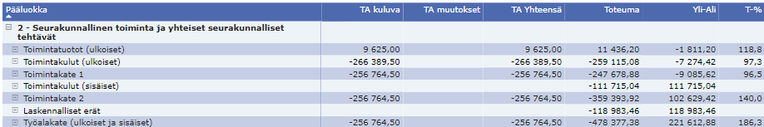

HAUTAUSTOIMI (Pääluokka 4)

Käyttötalousosa pääluokkataso Hautaustoimi tulosyksiköittäin

Tehtäväalue | TA kuluva | TA muu-tokset | TA Yhteensä | Toteuma | Yli-Ali | T-%
403 - Hautausmaakiinteistöt
Toimintatuotot (ulkoiset)‌ | 6 600,00 |  | 6 600,00 | 15 495,45 | -8 895,45 | 234,8
Toimintakulut (ulkoiset)‌ | -22 945,00 |  | -22 945,00 | -20 190,34 | -2 754,66 | 88,0
Toimintakate 1‌ | -16 345,00 |  | -16 345,00 | -4 694,89 | -11 650,11 | 28,7
Toimintakate 2‌ | -16 345,00 |  | -16 345,00 | -4 694,89 | -11 650,11 | 28,7
Poistot ja arvonalentumiset‌‌ | -731,00 |  | -731,00 | -731,30 | 0,30 | 100,0
Laskennalliset erät‌
Sisäiset vyörytyserät‌ |  |  |  | -6 656,63 | 6 656,63
Työalakate (ulkoiset ja sisäiset)‌ | -17 076,00 |  | -17 076,00 | -12 082,82 | -4 993,18 | 70,8
404 - Varsinainen hautaustoimi
Toimintatuotot (ulkoiset)‌ | 9 500,00 |  | 9 500,00 | 8 205,00 | 1 295,00 | 86,4
Toimintakulut (ulkoiset)‌ | -21 260,00 |  | -21 260,00 | -21 997,41 | 737,41 | 103,5
Toimintakate 1‌ | -11 760,00 |  | -11 760,00 | -13 792,41 | 2 032,41 | 117,3
Toimintakate 2‌ | -11 760,00 |  | -11 760,00 | -13 792,41 | 2 032,41 | 117,3
Laskennalliset erät‌
Sisäiset vyörytyserät‌ |  |  |  | -7 535,91 | 7 535,91
Työalakate (ulkoiset ja sisäiset)‌ | -11 760,00 |  | -11 760,00 | -21 328,32 | 9 568,32 | 181,4

Käyttötalousosa pääluokkataso Hautaustoimi yhteensä

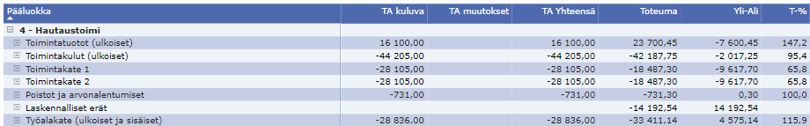

KIINTEISTÖTOIMI (Pääluokka 5)

Käyttötalousosa pääluokkataso Kiinteistötoimi tulosyksiköittäin

Tehtäväalue | TA kuluva | TA muu-tokset | TA Yhteensä | Toteuma | Yli-Ali | T-%
502 - Kirkot
Toimintatuotot (ulkoiset)‌ | 550,00 |  | 550,00 | 1 785,37 | -1 235,37 | 324,6
Toimintakulut (ulkoiset)‌ | -32 050,00 |  | -32 050,00 | -24 184,20 | -7 865,80 | 75,5
Toimintakate 1‌ | -31 500,00 |  | -31 500,00 | -22 398,83 | -9 101,17 | 71,1
Toimintatuotot (sisäiset)‌ |  |  |  | 25 692,22 | -25 692,22
Toimintakate 2‌ | -31 500,00 |  | -31 500,00 | 3 293,39 | -34 793,39 | -10,5
Poistot ja arvonalentumiset‌‌ | -2 951,00 |  | -2 951,00 | -2 951,29 | 0,29 | 100,0
Laskennalliset erät‌
Sisäiset vyörytyserät‌ |  |  |  | -342,10 | 342,10
Työalakate (ulkoiset ja sisäiset)‌ | -34 451,00 |  | -34 451,00 | 0,00 | -34 451,00 | 0,0
506 - Seurakuntatalot
Toimintatuotot (ulkoiset)‌ | 9 225,00 |  | 9 225,00 | 9 364,53 | -139,53 | 101,5
Toimintakulut (ulkoiset)‌ | -49 200,00 | -6 330,00 | -55 530,00 | -59 681,96 | 4 151,96 | 107,5
Toimintakate 1‌ | -39 975,00 | -6 330,00 | -46 305,00 | -50 317,43 | 4 012,43 | 108,7
Toimintatuotot (sisäiset)‌ |  |  |  | 65 127,62 | -65 127,62
Toimintakate 2‌ | -39 975,00 | -6 330,00 | -46 305,00 | 14 810,19 | -61 115,19 | -32,0
Poistot ja arvonalentumiset‌‌ | -10 393,00 |  | -10 393,00 | -12 991,80 | 2 598,80 | 125,0
Laskennalliset erät‌
Sisäiset vyörytyserät‌ |  |  |  | -1 818,39 | 1 818,39
Työalakate (ulkoiset ja sisäiset)‌ | -50 368,00 | -6 330,00 | -56 698,00 | 0,00 | -56 698,00 | 0,0
509 - Muut rakennukset
Toimintatuotot (ulkoiset)‌ |  |  |  | 120 000,00 | -120 000,00
Toimintakulut (ulkoiset)‌ | -16 015,00 | -3 065,00 | -19 080,00 | -19 466,67 | 386,67 | 102,0
Toimintakate 1‌ | -16 015,00 | -3 065,00 | -19 080,00 | 100 533,33 | -119 613,33 | -526,9
Toimintatuotot (sisäiset)‌ |  |  |  | 20 895,20 | -20 895,20
Toimintakate 2‌ | -16 015,00 | -3 065,00 | -19 080,00 | 121 428,53 | -140 508,53 | -636,4
Poistot ja arvonalentumiset‌‌ | -2 191,00 |  | -2 191,00 | -2 191,32 | 0,32 | 100,0
Työalakate (ulkoiset ja sisäiset)‌ | -18 206,00 | -3 065,00 | -21 271,00 | 119 237,21 | -140 508,21 | -560,6
510 - Maa- ja metsätalous
Toimintatuotot (ulkoiset)‌ | 320 020,00 |  | 320 020,00 | 222 173,99 | 97 846,01 | 69,4
Toimintakulut (ulkoiset)‌ | -23 120,00 |  | -23 120,00 | -10 372,49 | -12 747,51 | 44,9
Toimintakate 1‌ | 296 900,00 |  | 296 900,00 | 211 801,50 | 85 098,50 | 71,3
Toimintakate 2‌ | 296 900,00 |  | 296 900,00 | 211 801,50 | 85 098,50 | 71,3
Laskennalliset erät‌
Sisäiset vyörytyserät‌ |  |  |  | -2 834,36 | 2 834,36
Työalakate (ulkoiset ja sisäiset)‌ | 296 900,00 |  | 296 900,00 | 208 967,14 | 87 932,86 | 70,4

Käyttätalousosa pääluokkataso Kiinteistötoimi yhteensä

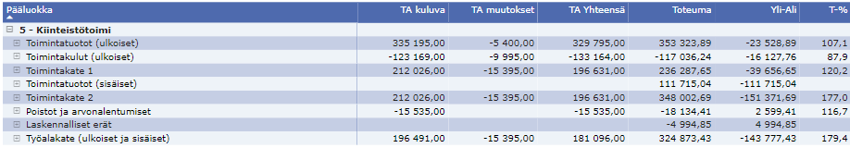

2.2. TUloslaskelmaosan toteutuminen

Talousarvion tuloslaskelmaosan toteumavertailu 1.1. – 31.12.2021

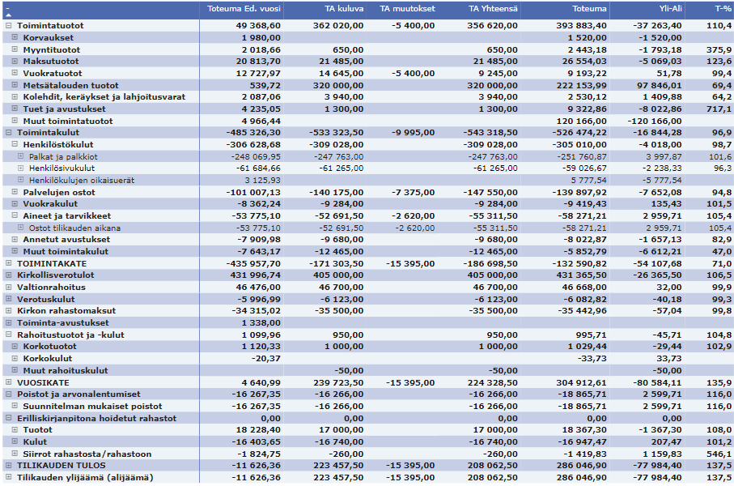
Verotulot ja valtionrahoitus
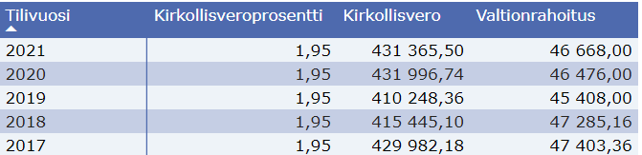

2.3. INVESTOINTIOSAN TOTEUTUMINEN

Investointiosa toteumavertailu 1.1. – 31.12.2021

Investointien toteumavertailu | Toteuma yhteensä | Ed. vuosien käyttö | TA Kuluva | Talousar-vio-muutokset | Talousarv.  muut. jälkeen | Toteuma kuluva  Menot | Toteuma kuluva Tulot | Toteuma kuluva Yhteensä | Yli/Ali | T-%
1004030100 | -19 751,04 | -19 751,04
2005708 - Hautausmaan aita | -19 751,04 | -19 751,04
1005020100 | -464 457,54 | -76 136,09 | -305 608,00 | -53 000,00 | -358 608,00 | -672 986,45 | 284 665,00 | -388 321,45 | 29 713,45 | 108,3
2002887 - Kirkko/ korjaaminen | -464 457,54 | -76 136,09 | -305 608,00 | -53 000,00 | -358 608,00 | -672 986,45 | 284 665,00 | -388 321,45 | 29 713,45 | 108,3
Kaikki yhteensä | -484 208,58 | -95 887,13 | -305 608,00 | -53 000,00 | -358 608,00 | -672 986,45 | 284 665,00 | -388 321,45 | 29 713,45 | 108,3

2.4. RAHOITUSOSAN TOTEUTUMINEN
Rahoitusosa toteumavertailu

Rahoituslaskelman toteumavertailu | Toteuma Ed. vuosi | TA kuluva | TA muutokset | TA Yhteensä | Toteuma | Yli-Ali | T-%
Tulorahoitus‌ | -310,12 | 239 723,50 | -15 395,00 | 224 328,50 | 184 912,61 | 39 415,89 | 82,4
Vuosikate‌ | 4 640,99 | 239 723,50 | -15 395,00 | 224 328,50 | 304 912,61 | -80 584,11 | 135,9
Tulorahoituksen korjauserät‌ | -4 951,11 |  |  |  | -120 000,00 | 120 000,00
Investoinnit‌ | -42 157,35 | -305 608,00 | -53 000,00 | -358 608,00 | -268 321,45 | -90 286,55 | 74,8
Investointimenot‌ | -80 941,02 | -580 000,00 | -150 000,00 | -730 000,00 | -672 986,45 | -57 013,55 | 92,2
Pysyvien vastaavien myyntitulot‌ | 5 000,00 |  |  |  | 120 000,00 | -120 000,00
Rahoitusosuudet investointimenoihin‌ | 33 783,67 | 274 392,00 | 97 000,00 | 371 392,00 | 284 665,00 | 86 727,00 | 76,6
Varsinaisen toiminnan ja investointien nettorahavirta‌ | -42 467,47 | -65 884,50 | -68 395,00 | -134 279,50 | -83 408,84 | -50 870,66 | 62,1
Muut maksuvalmiuden muutokset‌ | 16 602,14 |  |  |  | 33 820,60 | -33 820,60
Toimeksiantojen varojen ja pääomien muutokset‌ | -3 705,05 |  |  |  | 499,30 | -499,30
Lyhytaikaisten saamisten muutos‌ | 7 894,39 |  |  |  | -2 061,77 | 2 061,77
Korottomien pitkä- ja lyhytaikaisten velkojen muutos‌ | 12 412,80 |  |  |  | 35 383,07 | -35 383,07
Rahoitustoiminnan nettorahavirta‌ | 16 602,14 |  |  |  | 33 820,60 | -33 820,60
Rahavarojen muutos‌ | -25 865,33 | -65 884,50 | -68 395,00 | -134 279,50 | -49 588,24 | -84 691,26 | 36,9
Rahavarojen muutos (tase)‌ | -25 865,33 |  |  |  | -49 588,24 | 49 588,24

3.TILINPÄÄTÖSLASKELMAT

3.1. Tuloslaskelma

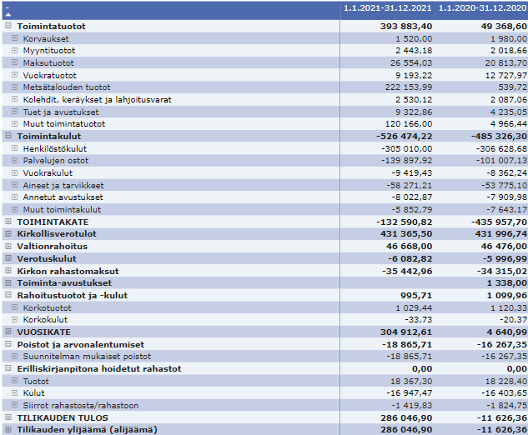

3.2. RAhoituslaskelma

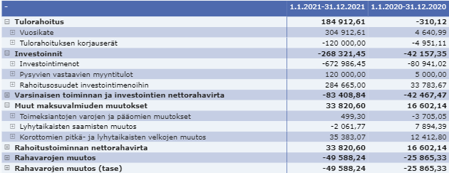

3.3. TASE

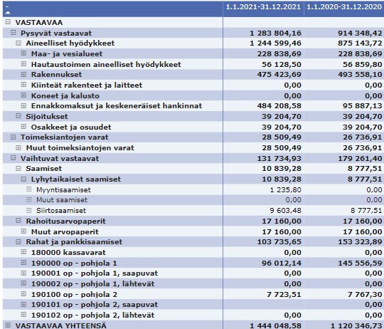

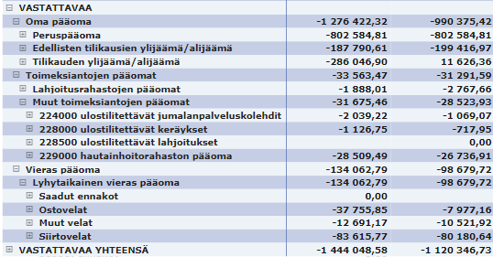

4. TILINPÄÄTÖKSEN LIITETIEDOT

4.1. TILINPÄÄTÖKSEN LAATIMISTA KOSKEVAT LIITETIEDOT

Jaksotusperiaatteet
Tulot ja menot on merkitty tuloslaskelmaan suoriteperusteen mukaisesti.
Verotulot on kirjattu maksuperusteisesti niiden tilitysajankohdan mukaisesti ao. tilikaudelle.
Avustukset: Pysyvien vastaavien aineellisten hyödykkeiden hankintaan saadut rahoitusavustukset on kirjattu suoriteperusteisesti.

Arvostusperiaatteet/Pysyvien vastaavien arvostus
Aineettomat ja aineelliset hyödykkeet: Hyödykkeet on merkitty taseeseen hankintamenoon vähennettynä suunnitelman mukaisilla poistoilla ja investointimenoihin saaduilla rahoitusosuuksilla. Toivakan seurakunnassa taseeseen aktivoidaan yli 5 000 euron hankinnat, jotka poistetaan taloudellisena vaikutusaikanaan.

Sijoitukset: Sijoitukset on merkitty taseessa hankintamenon arvoon. Arvostuksen perusteena on ollut hyödykkeen todennäköisesti tulevaisuudessa kerryttämä tulo. Pysyvien vastaavien sijoitusluonteiset erät on merkitty taseeseen hankintamenoon.

Rahoitusomaisuus: Saamiset on merkitty taseeseen nimellisarvoon. Rahoitusomaisuusarvopaperit on merkitty taseeseen hankintamenoon tai sitä alempaan todennäköiseen luovutus- tai markkinahintaan.

4.2. TILINPÄÄTÖKSEN ESITTÄMISTAPAA KOSKEVAT LIITETIEDOT

Tilikauden poistot eivät ole vertailukelpoiset edellisen tilikauden poistojen kanssa, koska poistosuunnitelmaa on 1.1.2021 alkaen muutettu ja uuden poistosuunnitelman mukaan seurakuntakodin poistoaikaa lyhennettiin 50 vuodesta 40 vuoteen.

4.3. TULOSLASKELMAN LIITETIEDOT

Tilinpäätökseen on kirjattu kustannuspaikoittain työntekijöiden kumulatiivinen lomapalkkavelan muutos sivukuluineen 31.12.2021. Velkaan on laskettu työntekijöiden ansaitut ja pitämättömät lomat, lomaraha- ja säästövapaat niiltä työntekijöiltä, joiden palvelussuhde jatkuu tai on päättynyt 31.12.2021 mennessä eikä lopputiliä ole vielä laskettu.

Uuden Pappilan myynnistä saatu myyntivoitto 120 000,00 euroa oli tilikaudelle kohdistuva kertaluonteinen erä.

Tilikauden puunmyyntitulot olivat tarkoituksella suuret, koska niillä rahoitettiin kirkon remonttia.

Luottotappioksi kirjattiin 135 euroa maksutuotoista rippikoulumaksu, joka oli jäänyt maksamatta perintätoimenpiteistä huolimatta.

Suunnitelman mukaiset poistot on laskettu seurakunnassa ennalta laaditun poistosuunnitelman mukaisesti. Kirkkovaltuusto hyväksyi 16.12.2021 poistosuunnitelman muutoksen 1.1.2021 alkaen, jolla seurakunnan käyttöomaisuuden poistoajat on muutettu vastaamaan kirkkohallituksen ohjeen: Käyttöomaisuuskirjanpito ja suunnitelman mukaisten poistojen laskeminen mukaisia suosituspoistoaikoja, paitsi seurakuntakodin poistoaikaa lyhennettiin vain 10 vuodella, koska poistoajan puolittaminen 25 vuoteen olisi ollut mahdoton pienelle seurakunnalle.

Kirkkovaltuuston hyväksymät poistoajat ovat seuraavat:

AINEETTOMAT HYÖDYKKEET poistotapa aika
Aineettomat oikeudet
Tietojärjestelmien käyttöoikeus tasapoisto 3 v
Muut pitkävaikutteiset menot
Tutkimus- kehittämismenot tasapoisto 3 v
Tietojärjestelmät tasapoisto 3 v
Muut pitkävaikutteiset menot tasapoisto 3 v
AINEELLISET HYÖDYKKEET
Maa- ja vesialueet ei poistoa
Hautaustoimen aineelliset hyödykkeet
Hautaustoimen muut rakennukset tasapoisto 10 v
Hautaustoimen kiinteät rakenteet ja laitteet tasapoisto 15 v
Hautaustoimen koneet ja laitteet tasapoisto 4 v
Hautaustoimen muut pitkäv.menot tasapoisto 4 v
Hautaustoimen muut aineell.hyödykkeet käyttöajan mukaan
Rakennukset
Kirkko tasapoisto 50 v
Seurakuntatalo tasapoisto 40 v
Muut rakennukset, Myrskäri tasapoisto 20 v
Kiinteät rakenteet ja laitteet
Maa- ja vesirakenteet tasapoisto 20 v
Urut tasapoisto 20 v
Muut kiinteät rakenteet ja laitteet tasapoisto 15 v
Koneet ja kalusto
Kuljetusvälineet tasapoisto 3 v
Atk-laitteisto tasapoisto 3 v
Muut koneet ja kalusto tasapoisto 3 v
Muut aineelliset hyödykkeet
Luonnonvarat käytön mukaan
Sakraali-, arvo- ja taide-esineet ei poistoa
KÄYTTÖOMAISUUSARVOPAPERIT JA MUUT PITKÄAIK.SIJOITUKSET
Sijoitukset
Osakkeet ja osuudet ei poistoa

4.4. TASEEN Vastaavia koskevat liitetiedot

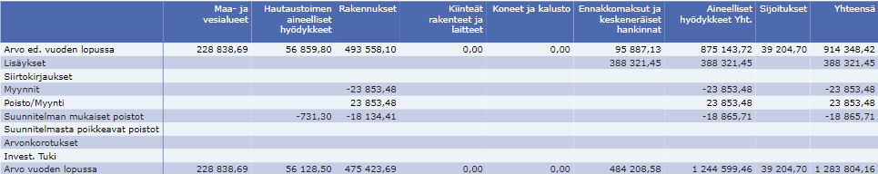

4.5. Taseen vastattavia koskevat liitetiedot

Oma pääoma

 | 1.1.2021 alkusaldo | lisäys/vähennys | 31.12.2021 loppusaldo
Peruspääoma | 802 584,81
Ed tilikausien ylijäämä | 187 790,61
Tilikauden ylijäämä |  | 286 046,90
Oma pääoma yhteensä | 990 375,42 | 286 046,90 | 1 276 422,32

4.6. VAKUuksia ja vastuusitoumuksia koskevat liitetiedot

Eläkevastuuvajaus

Seurakuntatalouden laskennallinen osuus kirkon yhteisestä eläkevastuuvajauksesta on 1 813 268,48 euroa. Koko kirkon kattamaton eläkevastuu on 2 971 098 882 euroa

Vuokravastuut

Tietokoneiden ym. laitteiden leasing vastuu 9 896,78 € (sis. alv): sopimukset päättyvät vuoden 2025 lopussa.

Seurakuntien väliset yhteistyösopimukset

Toivakan seurakunta on tehnyt sopimuksen Muuramen ja Joutsan seurakuntien kanssa yhteisestä taloustoimistosta, jota on hoidettu kolmen seurakunnan kesken 15.5.2020 alkaen.

4.7. TAseyksikköinä hoidettujen rahastojen tilinpäätökset -HAUTAINHOITORAHASTO

4.7.1. HHR TOIMINTAKERTOMUS

Yleiskatsaus
Kirkkolaki määrää, että haudat on pidettävä hautausmaan arvoa vastaavasti hoidettuina ja että haudan hoidosta vastaa hautaoikeuden haltija, joka voi kuitenkin hautausmaan ylläpitäjän kanssa sopia haudan määräaikaisesta hoidosta ja maksaa palveluksesta kirkkoneuvoston hyväksymän taksan mukaisen korvauksen. Tähän tarpeeseen hautainhoitorahasto on perustettu.
Kirkkolaki 17 luku 5 §.

Hautainhoitorahaston varat koostuvat hautapaikan haltijoiden tekemistä haudanhoitosopimuksista. Kirkkolaki kieltää seurakunnan varojen käyttämisen yksityisten hautojen hoitoon. Seurakunta hoitaa hautausmaan käytävät, yleisalueet ja hautojen pinnat. Tämän vuoksi hautainhoitorahaston varat ja kirjanpito pidetään erillään seurakunnan varoista ja kirjanpidosta. Hautainhoitorahaston hoidettavana on kaikkiaan 299 hoitohautaa.
Kasvukausi 2021 oli hautojen hoidon suhteen onnistunut. Taimimateriaali oli tasalaatuista ja kasvuolosuhteet hyvät, vaikka kesä olikin todella lämmin ja kasteltavaa riitti. Työntekijät onnistuivat hyvin työssään.

Toivakan seurakunnan hautainhoitorahasto hoiti velvoitteensa hautainhoitorahaston sääntöjen ja sopimusten mukaisesti vuonna 2021. Toivakan seurakunnan hautainhoitorahastossa ei ole tapahtunut muutoksia tilikaudella 2021.

Hannele Räty, talouspäällikkö
Hallinto
Hautainhoitorahaston hallinto hoidetaan kuten seurakuntatalouden hallinto. Kts. kohta 1.2.

Hautainhoitorahastoon liittyviä aloitteita ei tilikaudella tehty.
Henkilöstö
Hautainhoitorahaston palkkakuluja tulee seurakuntamestarin, seurakuntasihteerin ja talouspäällikön sekä kausityöntekijöiden palkoista. Kausiluonteisissa puutarhatöissä työskentelee keskimäärin neljä henkilöä vuosittain noin yhden kuukauden työsuhteissa. Kausityöntekijöiden työajasta suurin osa menee hoitohautojen hoitoon.

Henkilöstökulut

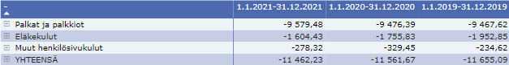

Muut henkilöstöasiat kts. seurakuntatalouden toimintakertomuksen kohta 1.3. Henkilöstö.

Sisäinen valvonta
Hautainhoitorahaston sisäistä valvontaa toteutetaan samojen periaatteiden mukaan kuin seurakuntatalouden sisäistä valvontaa, kts. kohta 1.5.

Kirkkoneuvoston esitys tilikauden tuloksen käsittelyksi ja talouden tasapainottamista koskeviksi toimenpiteiksi
Hautainhoitorahaston tuloslaskelman mukaan tilikauden tulos on 1 419,83 euroa.
Tilikauden 2021 ylijäämä kirjataan taseen tilikauden yli- ja alijäämän tilille.

4.7.2 HHR TALOUSARVION TOTEUTUMINEN

Toiminta-ajatus:

Haudanhoitorahaston tehtävänä on huolehtia seurakunnalle hoitoon annettujen hautojen hoitamisesta sopimusten mukaisesti.

Toiminnan arviointi:
Hoitohautoja oli vuonna 2021 yhteensä 299 kpl. Hoitomuotoina oli kesähoito, jolloin asiakas ostaa sekä kukat että hoidon haudanhoitorahastolta ja kasteluhoito, jolloin asiakas ostaa itse kukat ja hautainhoitorahasto huolehtii ainoastaan kukkien kastelusta. Hoitomuodoista eniten uusia sopimuksia tehtiin kesähoidoissa. Määräaikaisia hoitosopimuksia ei ole tehty enää vuosiin, mutta aiemmin maksetut määräaikaiset sopimukset hoidetaan loppuun, jonka jälkeen haudalle tarjotaan yksivuotista kesähoitoa. Hautausmaan katselmuksessa todettiin seurakunnan huolehtimien hautojen hoidon olleen sopimusten mukaisia. Asiakaspalautteilla on tärkeä osa toimintamme kehittämisessä ja arvioinnissa.

Sitovat toiminnalliset tavoitteet ja niiden toteutuminen:
Haudanhoitorahaston sitovina toiminnallisina tavoitteina vuodelle 2021oli saada mahdollisimman hyvälaatuisia kesäkukkia edullisesti. Toivakan seurakunnan ylläpitämiin hoitohautoihin ostetaan vuosittain kesäkukkia noin 1 750 eurolla. Kesäkukkahankintojen kulut pysyivät samalla tasolla edellisvuoteen verrattuna. Kesäkukkahankinta on tehty useana vuonna Kauppapuutarha Tarvaiselta, jonka kukkien hinnat ja laatu ovat olleet tasapainossa.
Hautainhoitorahasto pysyi vuoden 2021 talousarviossa hyvin. Talousarvion sitovuustason (nettokulujen) mukaisia menojen ylityksiä ei ollut.
Hautainhoitorahastolla on varoja kaiken kaikkiaan 28 509,49 €. Hautainhoitorahaston kuluja (lähinnä työntekijöiden henkilöstökulut ja istutettavat kukkaset) oli 16 947,47 euroa ja tuloja (haudanhoitomaksut) 18 367,30 €. Ylijäämää tilivuodelta kertyi siten 1 419,83 €.

Käyttötalousosa

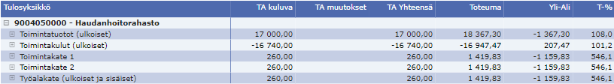

4.7.3. HHR Tilinpäätöslaskelmat

Hautainhoitorahaston tuloslaskelma

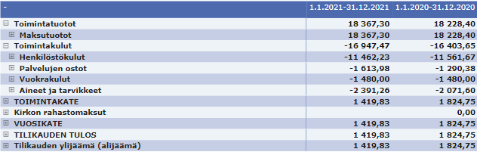

Hautainhoitorahaston rahoituslaskelma

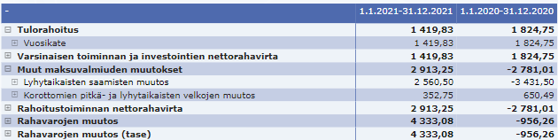
Hautainhoitorahaston tase

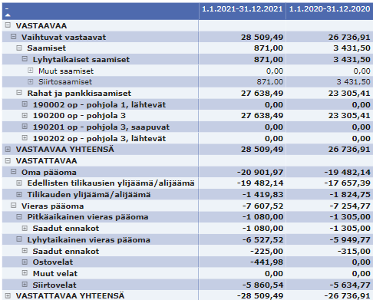

4.7.4. HHR Hautainhoitorahaston liitetiedot

Haudanhoitosopimukset ja saadut ennakot 31.12.2021

HAUTAINHOITORAHASTO Toivakan seurakunta
Haudanhoitotilanne 31.12.2021 |  |  |  |  | Saadut ennakot /
Hoitoaika | Hoitovuodet | Kpl-määrä | Pääoma 1.1. | Jaksotus | Pääoma 31.12.
6 vuotta | 2016-2021 | 2 | 90,00 | 90,00 | 0,00
 |  | 2 | 90,00 | 90,00 | 0,00
8 vuotta | 2016–2023 | 3 | 405,00 | 135,00 | 270,00
 |  | 3 | 405,00 | 135,00 | 270,00
10 vuotta | 2016–2025 | 1 | 225,00 | 45,00 | 180,00
 |  | 1 | 225,00 | 45,00 | 180,00
25 vuotta | 2016-2040 | 1 | 900,00 | 45,00 | 855,00
 |  | 1 | 900,00 | 45,00 | 855,00
Yhteensä |  | 7 | 1 620,00 | 315,00 | 1 305,00
Kaikki pääomat yhteensä |  |  | 1 620,00 | 315,00 | 1 305,00

Hautainhoitovastuu ja siihen liittyvä yli- tai alikatteisuus
Haudanhoitosopimusten lukumäärä | 299 | kpl
Haudanhoitokulut | 16 947,47 | €
Yhden hoidetun haudan kulu keskimäärin | 56,68 | €
Jäljellä olevat hoitosopimusvuodet | 29,00 | vuotta
Haudanhoitorahaston haudanhoitovastuu | 1 643,72 | €
Sopimuksia vastaava pääoma | 28 509,49 | €
Ylikatteisuus | 26 865,77 | €

5. ALLEKIRJOITUKSET JA tilinpäätösmerkintä

Toivakassa ___ / ___ 2022

______________________________ ______________________________
Panu Partanen, kirkkoherra Markku Kauppinen,
kirkkoneuvoston puheenjohtaja kirkkoneuvoston vpj.

_____________________________ ______________________________
Tuomo Heiska Irma Hiekkanen
Kirkkoneuvoston jäsen Kirkkoneuvoston jäsen

_____________________________ ______________________________
Inka Keteli Sirkka Pynnönen
Kirkkoneuvoston jäsen Kirkkoneuvoston jäsen

_____________________________ ______________________________
Topi Saarelainen Hannele Räty
Kirkkoneuvoston jäsen talouspäällikkö

TILINPÄÄTÖSMERKINTÄ

Suoritetusta tilintarkastuksesta on tänään annettu kertomus.

Toivakassa ___ / ___ 2022

KPMG Oy Ab

_____________________________
Esko Säilä
JHT, HT

6. LUETTELOT JA SELVITYKSET
LUETTELO KIRJANPITOKIRJOISTA 2021
Kohdat 1–10 Kipan järjestelmässä, aineisto säilytetään sähköisessä muodossa
1. Päiväkirja
2. Pääkirja
3. Ostoreskontra
4. Myyntireskontra
5. Kassakirjanpito
6. Palkkakirjanpito
7. Käyttöomaisuuskirjanpito
8. Tuloslaskelma
9. Tase
10. Rahoituslaskelma

LUETTELO TOSITELAJEISTA 2021

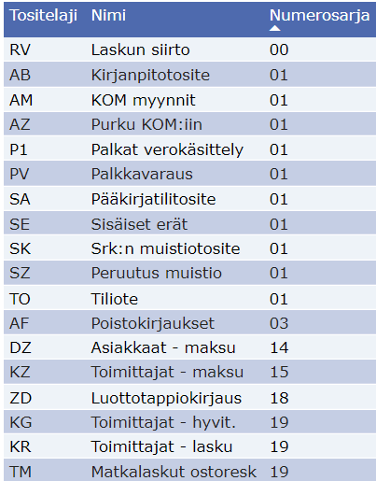
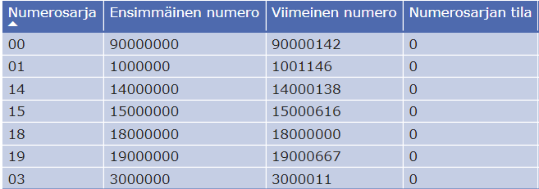

SELVITYS KIRJANPITOKIRJOJEN JA TOSITTEIDEN SÄILYTYSTAVOISTA

Selvitys kirjanpitokirjojen ja tositteiden säilytystavoista

Tilinpäätös säilytetään pysyvästi sähköisessä muodossa.

Palkkatietoja sisältävät asiakirjat säilytetään 50 vuotta.

Kirjanpidot, tililuettelo sekä luettelo kirjanpidoista ja aineistoista säilytetään vähintään 10 vuotta tilikauden päättymisestä (KPL 2:10.1 §), mikäli EU-säädökset eivät vaadi pidempää säilytysaikaa. Kiinteistöinvestointeihin liittyvät laskut, tositteet ja muut selvitykset säilytetään 13 vuotta sen kalenterivuoden päättymisestä, jolloin kiinteistöinvestointi on valmistunut. Kirjanpito- ja tilinpäätösaineisto säilytetään koneellisella tietovälineellä. Kirjanpitoaineisto on tallennettava kahdelle eri tietovälineelle. Kirkon palvelukeskuksen järjestelmissä oleva aineisto on säilytettynä järjestelmässä ja erillisinä varmuuskopioina.

